

Simulación de una descarga eléctrica a través de software libre

Simulación de una descarga eléctrica a través de software libre

Mario Ibañez Olvera José Luis Tapia Fabela
Juan Alfonso Salazar Torres

Auttónoma e Méxiico

Uniiversiidad dell Esttado d

Dr. en D. Jorge Olvera García
Rector

Dra. en Est. Lat. Ángeles Ma. del Rosario Pérez Bernal
Secretaria de Investigación y Estudios Avanzados

M. en P.E.E.S. Javier Margarito Serrano García
Coordinador de la UAP Tianguistengo

Mtra. en Hum. Blanca Aurora Mondragón Espinoza Directora de Difusión y Promoción de la Investigación y los Estudios Avanzados

Diseño y producción editorial: Ediciones Eón ISBN: 978-607-9426-03-3
Primera edición: enero de 2015

© Universidad Autónoma del Estado de México Instituto Literario núm. 100 ote.
C.P. 50000,Toluca, México
<http://www.uaemex.mx>

© Ediciones y Gráficos Eón, S.A. de C.V. Av. México-Coyoacán No. 421
Col. Xoco, Deleg. Benito Juárez México, D.F., C.P. 03330
Tels.: 5604-1204 / 5688-9112
administracion@edicioneseon.com.mx www.edicioneseon.com.mx

Este libro fue sometido a revisión por pares ciegos con un resultado positivo conforme a los criterios editoriales de la Secretaría de Investigación y Estudios Avanzados. El contenido total de la obra es responsabilidad de los autores.

Se prohíbe la reprodución total o parcial de esta obra –incluyendo el diseño tipográfico y de portada– sea cual fuere el medio, electrónico o mecánico, sin el consentimiento por escrito del titular de los derechos patrimoniales.

Impreso y hecho en México / Printed and made in Mexico

Índice

Capítulo 1. Presentación
1.1 Contexto 11
Capítulo 2. comsol multiPhysics
  - Análisis de elementos finitos 15
  - Método de los elementos finitos 15
  - Modelado con software comsol Multiphysics 17
  - Modelado de una descarga de arco eléctrico 17
  - Geometría 18
  - Distribución de temperatura en el volumen 19
  - Arco eléctrico en 2D axial 20
Capítulo 3. code saturne 2.0.4
  - Modelo de un arco eléctrico con Code Saturne 2.0.4 23
  - Características termodinámicas y coeficientes de transporte 23
  - Geometría y generación de la malla 24
  - Condiciones de frontera 25
  - Condiciones de frontera dentro de la geometría 27
  - Arco eléctrico en 3D 29
Capítulo 4. aPlicación del arco eléctrico
  - Arco eléctrico para la síntesis de nanoestructuras 31
  - Geometría del reactor 32
  - Malla y tipo de células para la geometría del reactor 35
  - Condiciones de frontera con el método de término fuente 38
  - Arco eléctrico con el método de término fuente 40
  - Condiciones de frontera utilizando las ecuaciones 41
  - Modelo del reactor para síntesis de nec 44

Capítulo 5. modelos adicionales del reactor
  - Temperatura en las paredes del reactor 47
  - Condiciones de frontera 48
  - Malla y tipo de células para la geometría del volumen 51
  - Condiciones de frontera de la geometría 51
  - Espectroscopia de Emisión Óptica 52
  - Paredes interiores del reactor 53
Capítulo 6. arco eléctrico entre dos electrodos
  - Geometría del modelo de dos electrodos paralelos 57
  - Malla de la geometría 58
  - Condiciones de frontera aplicadas a la geometría 59
  - Arco eléctrico entre dos electrodos 62
Capítulo 7. movimientos del arco eléctrico
  - Condiciones de frontera 63
  - Movimiento del arco eléctrico 66
Capítulo 8. arco eléctrico en tres electrodos
  - Arco eléctrico en tres electrodos 69
  - Geometría del modelo del reactor de arco eléctrico 69
  - Malla de la geometría 70
  - Condiciones de frontera aplicadas a la geometría 71
  - Modelo del arco eléctrico en tres electrodos 74
Apéndice A. Algunas recomendaciones 77
Apéndice B. Fuentes consultadas 79

Capítulo 1 Presentación
Presentación • 9

n la actualidad, diversos grupos de investigadores enfocan su atención en la generación del plasma debido a las múltiples aplicaciones a las que se le puede orientar [Mo-2008]. Dicha generación no está limitada solamente a ionizar un gas en alguna atmósfera controlada dentro de algún reactor, sino también a identificar y estudiar diversos parámetros que gobiernan el óptimo funcionamiento del sistema
E
y el aprovechamiento de la energía [Va-2003].
En la literatura se encuentran diversas aplicaciones del plasma y éstas dependen de la morfología y características de los reactores, así como de las propiedades físi- cas y químicas del plasma [Va-2003]. Para controlar la energía necesaria para gene- rar el plasma y asignarle alguna aplicación óptima de acuerdo con las expectativas planteadas, se debe realizar un diseño y un análisis de un generador eléctrico, que se empleará como fuente de ionización. Además, una vez generado el plasma, es importante estudiar los parámetros principales del plasma, como su temperatura, la densidad de especies y su conductividad, esto con el objetivo de establecer los puntos óptimos de operación y las características que mejor favorecen a las aplica- ciones que se le darán al sistema [Ro-1995].
Una de las principales aplicaciones de los reactores de plasma es degradar gases
tóxicos, como CO2 o H2S [Mo-2008]; para lograr estas degradaciones se emplean reactores con diferentes configuraciones en los electrodos. En el caso que nos ocu-
pa, se modelaron diferentes prototipos de reactores con distintas configuraciones, mismos que fueron diseñados a partir de reactores ya existentes en el Laboratorio de Aplicación de Plasma (lap) del Instituto Nacional de Investigaciones Nucleares (inin) y en donde se han hecho pruebas para verificar la funcionalidad de los reac- tores y han degradado hasta 90%, por eso es de gran importancia modelar los reactores de plasma, con el fin de que exista un soporte físico matemático que

10 •Simulación de una descarga eléctrica...

ayude al mejoramiento del diseño tanto en la geometría como en su eficiencia eléctrica.
Esto es posible gracias a que en el modelo se pueden modificar parámetros sin afectar el diseño real del reactor. Una vez generado el modelo y obtenidos los re- sultados, se pueden sugerir mejoras al reactor original del laboratorio, aunque para llegar a ese punto, donde el modelo pueda proporcionar datos que puedan ayudar al desempeño eficiente del reactor, es necesario empezar con elementos básicos de éste, que, en este caso, sería crear un arco eléctrico en configuración paralela de dos electrodos para posteriormente llegar a una configuración de tres electrodos, con un arco eléctrico en movimiento.
Por otro lado, la fascinación por el dominio de la miniaturización de las nuevas tecnologías ha llevado a la nanociencia y la nanotecnología a convertirse en las fronteras científicas más importantes, en donde confluyen diferentes áreas. La gran evolución de la nanoera nos ha llevado a sintetizar elementos, teniendo como re- sultado materiales con cualidades físicas y químicas extraordinarias.
Las nanoestructuras de carbono (nec) constituyen una clase de materiales con propiedades sobresalientes, entre las que destacan una alta conductividad térmica y eléctrica [Pa-2003], una buena estabilidad a altas temperaturas, propiedades de resistencia mecánica y alta flexibilidad; también presenta alta dureza similar a la de los diamantes. La síntesis de las nec a gran escala se hace necesaria debido a la cantidad de propiedades asombrosas que éstas ofrecen [Pa-2003].
Los métodos más aplicados para la síntesis de nec son por medio de ablación láser, deposición química de vapor y arco eléctrico, entre otros, donde el arco eléctrico destaca por los tiempos cortos de síntesis y poca formación de carbón amorfo; además, promete ser un método por el que se obtienen nec de alta pureza y una cantidad aceptable [Ju-2004].
La síntesis de las nec se puede realizar mediante diferentes métodos; por ejem- plo, en el lap del inin se usa el arco eléctrico generado por dos electrodos de car- bono. Este reactor se modeló para obtener diferentes resultados y poder verificar y soportar matemáticamente su funcionamiento [Ju-2004].
Asimismo, existen morfologías diseñadas para generar descargas de plasma de mayor volumen, tal es el caso de una descarga de arco eléctrico deslizante en con- figuración de tres electrodos divergentes [Ga-2012] [Sa-2010] [Sa-2011], la cual evoluciona un arco eléctrico desde un punto inicial donde los electrodos son más cercanos, hasta el punto más distante entre ellos.
En este trabajo se sientan las bases para modelar dicha descarga de plasma, partiendo inicialmente con un modelo de arco deslizante en dos electrodos.

Presentación • 11

1.1 Contexto

La primera descarga en estado estable fue generada por el científico inglés Hum- phry Davy a principios del siglo xix, para la cual utilizó una fuente de corriente di- recta (cd) a alto voltaje [Ne-2004]. Hoy existe una serie de sistemas que se han ve- nido diseñando para mejorar y optimizar la generación de plasma. Un ejemplo muy significativo es el sistema de alimentación de lámpara fluorescente, cotidianamente llamado balastro, el cual en un principio era una fuente puramente electromagnéti- ca. Hoy, en su mayoría, está basado en dispositivos electrónicos (convertidores con base en semiconductores).
El cambio de componentes en los balastros electromagnéticos a balastros elec- trónicos tiene que ver con el perfeccionamiento de la eficiencia eléctrica, en prin- cipio, ya que la eficiencia de balastros electrónicos es mayor en un rango de 20 a 25 por ciento para los mismos niveles de luz generada [Ki-2005]]. Para estos sistemas existen dos factores primordiales por su importancia en el progreso de la eficiencia:

- El tubo fluorescente: permite tener un mejor rendimiento lumínico.
- El sistema de alimentación, conocido como balastro.

La trascendencia de una descarga eléctrica para fuentes luminosas es la impor- tancia que tiene la misma dentro del sistema, ya que este elemento prácticamente rige el ahorro de energía y tiene como meta principal el diseño de un balastro eficiente y de bajo costo.
Para el diseño de fuentes que suministren la energía suficiente para la gene- ración y sostenimiento de descargas de plasma, se consideran algunos aspectos importantes: potencia a suministrar, valor aproximado de la descarga eléctrica que será suministrada, tipo de material de fabricación de los electrodos, configuración de electrodos, tipo de gas a utilizar, número de fases a proporcionar y frecuencia de trabajo.
Al inicio de la generación de fuentes para descargas eléctricas, éstas eran muy simples y con una eficacia muy pobre. Con el transcurrir del tiempo tales fuentes han ido mejorando tanto en el diseño como en la aplicación de la electrónica. Actualmente, con distintos apoyos, como software para computadoras, se facilita el diseño y desarrollo de fuentes de alto rendimiento energético.
El plasma, de manera general, puede definirse como un medio gaseoso que tie- ne un número considerable de cargas libres, las cuales dan lugar a elevados valores

12 •Simulación de una descarga eléctrica...

de conductividad eléctrica y a la conducción de corrientes eléctricas que pueden interactuar con campos magnéticos aplicados o generados por tales corrientes.
El plasma puede encontrarse en la naturaleza: estrellas, sol, auroras boreales, espacio interestelar; también de forma experimental en laboratorios: lámparas de gas fluorescente, una chispa de un corto circuito, arcos eléctricos, entre otros. Para determinar o clasificar los plasmas se pueden utilizar distintos enfoques, uno de ellos, considerado el más importante, es la termodinámica. Existen plasmas en equilibrio térmico local (etl), en los que todas las temperaturas coinciden, a excepción de la temperatura de radiación, por lo que también se conocen como plasmas tér- micos. Los plasmas térmicos se presentan en antorchas de plasma, arcos eléctricos y en los reactores experimentales a altas temperaturas (T>10,000 K). Por otra parte, se tienen los plasmas en los que no existe equilibrio térmico local y el gas, sobre todo, se mantiene a temperatura ambiente, mientras que los electrones libres son los que adquieren energías y temperaturas elevadas (T>1eV). Este tipo de plasmas se denominan plasmas fríos y se presentan comúnmente en descargas de barrera dieléctrica (dbd), tanto a presión atmosférica como a presión reducida, descargas luminiscentes y descargas corona, por citar algunas.
Para generar plasma en el laboratorio hay una diversidad de métodos, técnicas y sistemas con un principio básico muy importante: proporcionar un nivel de energía suficiente para arrancar uno o varios electrones a los átomos y moléculas de un gas. Esta energía proporcionada puede tener orígenes tanto térmicos (termo ioni- zación), eléctricos (descargas eléctricas) o luminosos (foto ionización).
Una descarga eléctrica, por definición, es el flujo de una corriente eléctrica entre dos electrodos, y para que esto ocurra se necesita tener una diferencia de potencial entre ambos electrodos y un medio conductor.Tratándose de electrodos separados por un medio gaseoso, si la energía suministrada logra ionizar algunos átomos del gas entre ellos, se provoca la movilidad de cargas y, por tanto, la conducción de corrien- te eléctrica de un electrodo a otro.
Al igual que en la producción de plasma hay diferentes formas de provocar descargas eléctricas, aplicando una diferencia de potencial (voltaje) o suministran- do un flujo de corriente (c.c. o c.a.), también se pueden emplear fuentes de rf (radiofrecuencia asignada para uso industrial 13,56 MHz) o microondas (frecuencia asignada 2,45 GHz).
Como apoyo y soporte para poder diseñar fuentes con una eficiencia elevada y que proporcionen la energía suficiente para descargas de plasma aplicadas existen programas de cómputo como Or-cad o Multisim, en los cuales es fácil programar y simular circuitos electrónicos, auxiliando el diseño e implementación de fuentes de descarga de plasma.

Presentación • 13
Otros programas esenciales de apoyo del diseño de fuentes eléctricas para descargas de plasma son comsol Multiphysics o Code Saturne 2.0.4, que permi- ten simular descargas de plasmas tomando en cuenta diversos parámetros físico- químicos (coeficientes de transporte, temperatura, densidad de especies, energía, volumen, principalmente) mediante elementos finitos, obteniendo resultados muy próximos a los fenómenos reales, por lo que se podrán simular condiciones ideales para generar la descarga de plasma y tener un punto de partida para el diseño de la fuente, al mismo tiempo que permiten conocer y cuantificar algunos fenómenos que ocurren dentro del proceso de generación de plasma.

Capítulo 2
comsol Multiphysics • 15
comsol Multiphysics

Análisis de elementos finitos

l análisis por elementos finitos para simulación por computadora utiliza una técnica numérica llamada métodos de elementos finitos (fem por sus siglas en inglés: Finite Element Method). Su desarrollo, esencialmente, se basa en análisis ener-
E
géticos como el principio de los trabajos virtuales.
El análisis de elementos finitos fue ejecutado en 1940 por Richard Courant, quien usó el método de Ritz del análisis numérico y el cálculo variacional para ob- tener soluciones aproximadas para sistemas oscilatorios [Co-1943].
El análisis de elementos finitos se origina como el método de análisis estructu- ral de matrices de desplazamiento y surgió luego de varias décadas de investigación en la industria aeroespacial inglesa, como una variante apropiada para computadoras [Fe-2001]. A finales de la década de 1950, los conceptos clave de matriz de ri- gidez y ensamble de elementos existen en las formas como se conocen actualmente [Tu-1956]. La nasa desarrolló uno de los software de elementos finitos llamada nas- tran, en 1965.

Método de los elementos finitos

Es un método numérico para la aproximación de soluciones de ecuaciones dife- renciales parciales y se usa en diversos problemas de ingeniería y física. El fem fue diseñado para emplearse en computadoras. Permite resolver ecuaciones diferen- ciales asociadas con un problema físico sobre geometrías complicadas. La variedad de problemas a los que puede aplicarse ha crecido y la principal condición es que las ecuaciones constitutivas y ecuaciones de evolución temporal del problema a considerar sean conocidas.

16 •Simulación de una descarga eléctrica...

El fem obtiene una solución numérica aproximada sobre un cuerpo, estructura o medio continuo, sobre la que están definidas ciertas ecuaciones diferenciales o integrales que caracterizan el comportamiento físico del problema, dividiéndolo en un número elevado de subdominios no-intersectantes entre sí, denominados elementos finitos. El conjunto de elementos finitos forma una partición del dominio, también denominada desratización. Dentro de cada elemento se distingue una se- rie de puntos representativos llamados nodos. Dos nodos son adyacentes si perte- necen al mismo elemento finito; además, un nodo sobre la frontera de un elemento finito puede pertenecer a varios elementos. El conjunto de nodos, considerando sus relaciones de adyacencia, se denomina malla.
En la Figura 2.1 se presenta un ejemplo de una geometría dividida en diversos elementos finitos, donde cada vértice forma un nodo y la red de todos los nodos generados constituye la malla de la geometría a modelar.
Figura 2.1
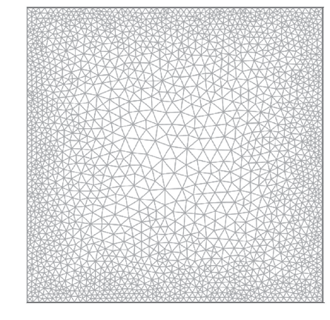Malla de elemento finito usada para las simulaciones [We-2002]
1

0.9

0.8

0.7

0.6

0.5

0.4

0.3

0.2

0.1
0
0
0.2
0.4
0.6
0.8
1

Los cálculos se realizan sobre una malla de nodos, que sirven para discretizar el dominio en elementos finitos. La malla se crea usualmente con programas especia- les llamados generadores de mallas, en una etapa previa a los cálculos (preproceso). De acuerdo con estas relaciones de adyacencia o conectividad, se relaciona el valor

comsol Multiphysics • 17

de un conjunto de variables incógnitas definidas en cada nodo y denominadas gra- dos de libertad.
El conjunto de relaciones entre el valor de una determinada variable y los nodos se puede escribir en forma de sistemas de ecuaciones lineales. La matriz del siste- ma de ecuaciones se conoce como matriz de rigidez. El número de ecuaciones de dicho sistema es proporcional al número de nodos.
El método de los elementos finitos se programa computacionalmente para calcular el campo de desplazamientos y, posteriormente, a través de relaciones cinemáticas y constitutivas, las deformaciones y tensiones, respectivamente, cuando se trata de un problema de mecánica de sólidos deformables o un problema de mecánica de medios continuos.
El método de los elementos finitos es muy usado, debido a su generalidad y faci- lidad de introducir dominios de cálculo complejos unidimensionales, o bien, en dos o tres dimensiones. Además, el método es fácil de adaptar a problemas de trans- misión, de mecánica de fluidos para calcular campos de velocidades y presiones de campo electromagnético. Este método ha sido usado también para la simulación de descargas de plasma, como se presenta en el siguiente punto.

Modelado con software comsol Multiphysics

comsol Multiphysics [Ro-2011], anteriormente conocido como femlab, es un soft- ware de análisis y resolución por elementos finitos para diversas aplicaciones físicas y de ingeniería. Este programa también ofrece una amplia interfaz a matlab [Mo- 2002], sus toolboxes (herramientas) proporcionan una amplia variedad de posibi- lidades de programación, preprocesado y posprocesado. Además de las interfaces de usuario convencionales basadas en físicas, comsol Multiphysics también permite introducir sistemas acoplados de ecuaciones en derivadas parciales (pde). Las pde se pueden introducir directamente a la llamada forma débil (método de los ele- mentos finitos) para una descripción de la formulación débil [Bh-2006].

Modelado de una descarga de arco eléctrico

La distribución de temperatura de un arco eléctrico con base en la potencia sumi- nistrada se calcula mediante la aplicación de tres ecuaciones básicas:

- “Difusión”, para el cálculo del potencial electroestático.
- “Convección y conducción”, para el cálculo de transferencia de calor.

18 •Simulación de una descarga eléctrica...

- “Incompressible Navier-Stockes”, para el cálculo del movimiento del fluido res- pecto a la temperatura.

La geometría planteada es una aproximación a un reactor para generar la evolución de una descarga luminiscente a una descarga de arco eléctrico [Va-2003] [Va-2007].

Geometría

El reactor consiste de un tubo de vidrio y, concéntricamente, dos electrodos de grafito alineados de forma vertical, los cuales tienen una separación de 5 mm. El modelo se implementó en una geometría 2D axial, dada la forma cilíndrica del reactor y con la estimación de una distribución aximutal homogénea. Existen tres subdominios en esta geometría: el material de las paredes del reactor (en este caso de vidrio), el material de los electrodos (grafito) y el gas dentro del reactor (helio). Las dimensiones y la geometría son como se presentan en la Figura 2.2.

Figura 2.2
Geometría del reactor 2D axial (medidas en metros)
c
Subdominio (1)
b
a g
Subdominio (2)
d
f
Subdominio (3)
e
r = 0

0.08

0.06

0.04

0.02

0

-0.02

-0.04

-0.06

-0.08

-0.04 -0.02 0 0.02 0.04 0.06 0.08 0.1

comsol Multiphysics • 19

Distribución de temperatura en el volumen

Las tres ecuaciones físicas involucradas en el cálculo de la distribución de tempera- tura en el volumen del reactor se describen a continuación.

- Difusión

Esta ecuación realiza el cálculo para la distribución del potencial electrostático (campo eléctrico) aplicado en el subdominio (2)
r r

Donde:
∇.(−σ∇V ) = 0 (2.1)

V es el potencial electrostático, kg·m·s−3·A−1
σ Es la conductividad eléctrica del gas y depende de la presión y de la tempe- ratura, A / (V*m)

Las condiciones de frontera para esta ecuación son:

- Área correspondiente al electrodo demarcado con la letra “a” dentro de la geometría.
- Área correspondiente al electrodo demarcado con la letra “b” dentro de la geometría.
- Área correspondiente al electrodo demarcado con la letra “f ” dentro de la geo- metría.
- Área correspondiente al electrodo demarcado con la letra “g” dentro de la geometría.

- Convección y conducción

Con base en la distribución del campo eléctrico, se determina el término fuente para el cálculo de temperatura mediante la siguiente ecuación:
r r r r

Donde:
∇.(−κ∇T ) = Q − ρCp U ⋅∇T (2.2)

κ Es la conductividad térmica, W / (m*K)
T Es la temperatura, K

20 •Simulación de una descarga eléctrica...

ρ Es la densidad de masa, kg/m3 U Es el vector de velocidad, m/s Cp Es la capacidad calorífica, J/K
Q Es el término fuente, W/m3

El modo no-conservativo es seleccionado con el fin de asegurar que la diver- gencia de velocidad sea 0.

Las condiciones de frontera para esta ecuación son:

- Área correspondiente al electrodo demarcado con la letra “a” dentro de la geometría.
- Área correspondiente al electrodo demarcado con la letra “b” dentro de la geometría.
- Área correspondiente al electrodo demarcado con la letra “f ” dentro de la geo- metría.
- Área correspondiente al electrodo demarcado con la letra “g” dentro de la geometría.

- Incompressible Navier-Stokes

En esta ecuación se calculan los vectores de velocidad del flujo y la ecuación es:
r r r r r r r r r r
ρ(U ⋅∇)U = ∇ ⋅ ⎡− pI + η⎛∇U + (∇U )T ⎞⎤ + F (2.3)

Donde:
⎢⎣ ⎝
⎠⎦⎥

η Es la viscosidad del fluido, m2/s
F Es la fuerza en el volumen, y los componentes son Fr y Fz, N
I Es el operador identidad
ρ Es la presión del gas, bars

Las condiciones de frontera para esta ecuación son:

- Área correspondiente al electrodo demarcado con la letra “b” dentro de la geometría.
- Área correspondiente al cristal de cuarzo demarcado con la letra “c” dentro de la geometría.

comsol Multiphysics • 21

- Área correspondiente al cristal de cuarzo demarcado con la letra “d” dentro de la geometría.
- Área correspondiente al cristal de cuarzo demarcado con la letra “e” dentro de la geometría.
- Área correspondiente al electrodo demarcado con la letra “f ” dentro de la geo- metría.

Arco eléctrico en 2D axial

Con el modelo 2D axial implementado en el software comsol Multiphysics 3.5 se obtuvo el perfil de temperatura, proponiendo una corriente que fluye entre los electrodos en estado estable de I= 1.2 A [Jo-2000]. El resultado de modelo de simulación del arco eléctrico se muestra en la Figura 2.3.

Figura 2.3
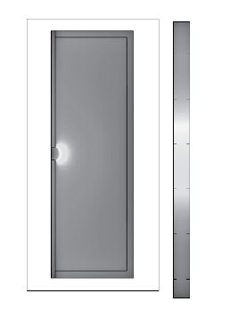Perfil de temperatura en Kelvin
Surface:Temperatura [K]
Max: 6713.565
0.09
0.08
0.07
0.06
0.05
0.04
0.03
0.02
0.01
0
-0.01
-0.02
-0.03
-0.04
-0.05
-0.06
-0.07
-0.08
-0.09
6000
5000

4000

3000

2000

1000
-0.01 -0.01 -0.03 -0.05 -0.07
Min: 587.391

22 •Simulación de una descarga eléctrica...

En este modelo de simulación de descarga de plasma de arco eléctrico en 2D axial, asumiendo equilibrio térmico local, se puede observar que la máxima tempe- ratura que alcanza el arco eléctrico es de 6,700 K, esto indica que la temperatura alcanzada es la suficiente para evaporar y erosionar los electrodos en caso de que la aplicación de este reactor sea la síntesis de nec [Pa-2003].

Capítulo 3
Code Saturne 2.0.4 • 23
Code Saturne 2.0.4

Modelo de un arco eléctrico con Code Saturne 2.0.4

ara la generación de un modelo de arco eléctrico es necesario conocer la mayo- ría o, en el mejor de los casos, todos los elementos físicos, químicos y eléctricos que interactúan en el sistema, esto con la finalidad de integrarlos matemáticamente
P
en el modelo para que el resultado sea lo más verídico posible.
Los elementos que interactúan principalmente en un reactor de descarga de plasma de arco eléctrico son: voltaje, corriente, potencia, conductividad térmica, conductividad eléctrica, temperatura y entalpía.

Características termodinámicas y coeficientes de transporte

Code Saturne 2.0.4 [Ar-2004] hace uso de las características termodinámicas y co- eficientes de transporte para el cálculo de diferentes ecuaciones implementadas en el modelo. Para dichos datos, el programa hace uso de una carpeta interna, la cual contiene un archivo llamado dp_ELE, en el cual se encuentra toda la información del gas que deberá aplicarse para la descarga eléctrica.

Tabla 3.1
Propiedades y unidades utilizadas en dp_ELE
Propiedad Unidades

Densidad Kg / m3
Entalpía J / kg
Capacidad calorífica J / (kg * K)
Viscosidad Kg / (m*s)
Conductividad térmica W / (m*K)
Conductividad eléctrica A / (V*m)

24 •Simulación de una descarga eléctrica...

Geometría y generación de la malla

Una vez identificados todos los elementos físicos, químicos y eléctricos que interac- túan en el modelo, el siguiente punto es la creación de la geometría. En este caso se recurrió a Salome Meca v 6.6.0 un programa computacional de libre licencia que trabaja con el sistema operativo Linux, que además de poder generar las geo- metrías tiene la capacidad de generar diferentes tipos de malla en la geometría; los diferentes tipos de mallas que maneja el programa son: tetraedro, cubo y hexaedro. En el caso que nos ocupa se utilizará la malla tipo tetraedro, ya que es la mejor y se acopla a nuestros requerimientos, esto debido a las diferentes pruebas realizadas con diferentes mallas (cubo y hexaedro).

Figura 3.1
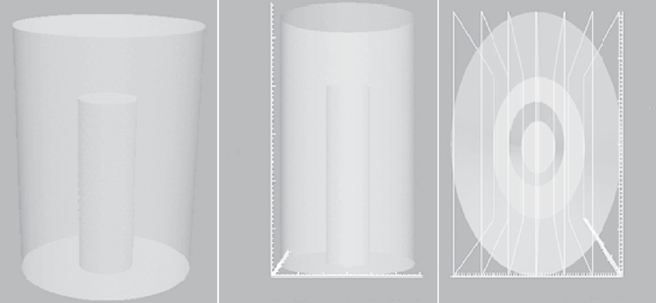Geometría final del reactor desarrollada en Salome Meca
b)
a)
-30
-20 -10 0 10 20 30 30 20 10 0 -0 -20 -30
c)
Z-Axis
0.06
0.08
0.10
0
10
20
30
Y-Axis (x 10^-3)

La geometría está basada en el prototipo de un reactor para la generación de un arco eléctrico, éste se encuentra formado por dos electrodos (ánodo y cátodo), y en el espacio de los electrodos es donde se ubica el medio en el que se generará el arco eléctrico, a través de gas argón que, con sus propiedades de gas noble, permiti- rá su fácil ionización y, por ende, la formación del arco eléctrico. En la Figura 3.1b se presentan las dimensiones de la geometría dadas en metros.
0.00
0.02
0.04
-30
-20
-10

Code Saturne 2.0.4 • 25
Una vez generada la geometría, el segundo punto es crear la malla en la geome- tría. Para esto, como ya se mencionó, el programa Salome Meca v 6.6.0 tiene la op- ción de formar la malla en la geometría; en la Figura 3.2 se muestra el resultado.

Figura 3.2
Malla de la geometría y componentes
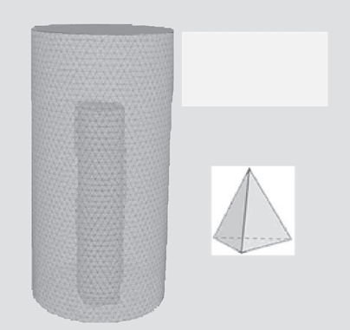

Características Tipo de malla: Tetraedo Número de
tetraedros: 71355

Como puede distinguirse en la Figura 3.2, la geometría está compuesta por 71,355 tetraedros. Estos son los datos importantes dentro de la malla: el tipo de célula que compone la malla y el número de células que contiene la geometría.

Condiciones de frontera

Las condiciones de frontera son la parte más importante del modelo porque con- tienen y describen la matemática dentro del sistema. Las ecuaciones se implemen- tan dentro de las fronteras de la geometría; es decir, si hay un evento o fenómeno que ocurre dentro del sistema y que podemos ubicar al interior de la geometría, se implementa en esa superficie la matemática que describe el evento. Por ejemplo, si en dos puntos de la geometría existe una diferencia de potencial, el Code Satune
2.0.4 se programa sobre las coordenadas de la geometría donde se encuentra esa diferencia de potencial para implementar la condición de frontera e indicar que en ese punto existe una diferencia de potencial, a partir de la ecuación matemática.

26 •Simulación de una descarga eléctrica...

Para el modelo de arco eléctrico se utilizan cinco ecuaciones matemáticas den- tro de la geometría para generar un arco eléctrico. A continuación se describe cada una y su relación con el modelo de arco eléctrico.

- Ecuación de la masa
div (ρυ) = 0 (2.4)

En esta ecuación se representa la masa dentro del sistema y, en este caso, no hay creación o formación de masa, por lo que la masa que entra es la misma que sale.

- Ecuación de la cantidad de movimiento

∂ (ρυ) + div(ρυ ⊗ υ) = div (σ) + TS + JχB dt
(2.5)

La ecuación de la cantidad de movimiento describe las fuerzas de movimien- to que interactúan en el sistema; Code Saturne 2.0.4 realiza la discretización de la ecuación para implementarla por coordenadas dentro la geometría donde se implementará dicha ecuación, que está conformada por la divergencia de la con- ductividad eléctrica, término fuente, y por la componente de la fuerza de Laplace. Code Saturne 2.0.4 tiene dos formas de implementar el término fuente en las condiciones de frontera aplicadas a la geometría. La primera es por una librería externa que nos permite aplicar el término fuente dentro de la geometría dando las coordenadas del volumen donde se desea que se encuentre el término fuente y el valor de potencia (Watts) de éste, ya que, si recordamos, se trata de una energía en un volumen. La segunda es por medio de la discretización de la ecuación de la masa, en las coordenadas de la geometría, mediante programación.

- Ecuación de la energía
∂ (ρh) + div(ρυh) = φ − div (( λ + μt ) grad h)+ j.E

(2.6)

dt cp σ

Esta ecuación describe la energía que se encuentra en el sistema como la ental- pía y el efecto Joule. Automáticamente, Code Saturne 2.0.4 toma un valor aleatorio para todo el sistema de entalpía, por lo que es necesario utilizar la discretización de la ecuación para implementarla en las condiciones de la entalpía dentro de la geo- metría, para que Code Saturne no tome el valor inercial para toda la geometría.

Code Saturne 2.0.4 • 27

- Ecuación del potencial eléctrico
div (σgradPR) = 0 (2.7)
La ecuación del potencial eléctrico es un valor escalar que determina la cantidad de potencial eléctrico utilizada en la generación del arco eléctrico dentro del siste- ma. El valor del potencial eléctrico es realizado en las condiciones de frontera por medio de la discretización de la ecuación y por las coordenadas del lugar geomé- trico donde se desea crear el potencial eléctrico.

- Ecuación del vector potencial
div (gradA) = – μo j (2.8)
El vector potencial es una solución de la ecuación de Poisson y es un valor vec- torial o campo vectorial tridimensional donde, conociendo este valor, se permite conocer el campo magnético.

Condiciones de frontera dentro de la geometría

En la Figura 3.3 y en la Tabla 3.2 se muestran las condiciones de frontera que se establecieron dentro de la geometría para poder generar el arco eléctrico.

Figura 3.3
Condiciones de frontera en la geometría
H
G
C
D
A
B
E
F

28 •Simulación de una descarga eléctrica...

Tabla 3.2
Condiciones de frontera aplicadas en el reactor

Long.
Temp. (K)
Vel. (m/s)
Volt. (V)
V. Pot. (Tm)

A-B 300 K 0 0 0

B-C 1000 K 0 -10 0

C-D ∂rT
∂n
∂rV
∂n

∂ϕ r n
∂rA
∂n

D-E 1000 K 0 -10 0
∂

E-F 300 K 0 0 0

F-G 300 K 0 r 0
∂ϕ
∂n

G-H ∂rT
∂n
∂rV
∂n

∂ϕ r n
∂rA
∂n

H-A 300 0 ∂ϕ 0
∂
r
∂n

En la Tabla 3.2 se describen las ecuaciones en las condiciones de frontera aplica- das al modelo de arco eléctrico, donde las longitudes A-B y E-F conforman la lon- gitud donde se encuentra el cristal de cuarzo que envuelve al reactor; en ese caso se maneja una temperatura de 300 K, que es la temperatura ambiente. Los puntos H-A y F-G también pertenecen al contorno del reactor, pero en estas longitudes se toma en cuenta un aspecto que en la anterior no se consideró, se trata de la ecuación del vector potencial, la cual se ocupará para obtener el vector potencial. Este ejemplo es un campo vectorial tridimensional que permite la obtención del campo magnético.
Las longitudes B-C y D-E son las partes laterales del cátodo, por esa razón, en las condiciones de frontera, se le asigna el valor de -10 V, con este valor de voltaje se pretende generar el arco eléctrico; en el rubro de temperatura en las condicio- nes de frontera en estas longitudes se propone asignar una temperatura con un valor de 1,000 K, cuya finalidad es ayudar a la formación de arco eléctrico dentro del reactor. La longitud C-D es parte del cátodo y es el lugar donde se generará el arco eléctrico, por lo que en esta longitud no se coloca ningún valor, ya que las cinco ecuaciones discretizadas dentro del programa se encargarán de calcular y ob- tener el resultado del arco eléctrico. G-H es la longitud donde se localiza el ánodo

Code Saturne 2.0.4 • 29

y las condiciones de frontera que, al igual que el cátodo, no proporciona un valor; el programa se encargará de calcular los valores.

Arco eléctrico en 3D

El análisis de perfil de temperatura es el resultado del modelo del arco eléctrico, con las condiciones descritas con anterioridad. En la Figura 3.4 se muestra el resul- tado del perfil de temperatura con la geometría en 3D.

Figura 3.4
Perfil de temperatura en el arco eléctrico

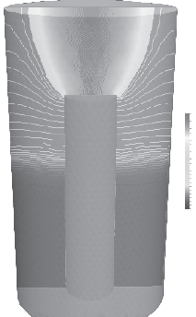
Temper. K 23303.07
20000
16000
12000
8000
4000
3000.004

Como puede observarse en la figura anterior, se tiene como resultado la for- mación del arco eléctrico entre el ánodo y cátodo del reactor. Se obtiene una temperatura máxima aproximada de 23,300 K y ésta disminuye conforme se aleja

30 •Simulación de una descarga eléctrica...

del eje del arco eléctrico, obteniendo una temperatura mínima de 3,000 K en el resto del reactor.
Se puede percibir que la mayor temperatura alcanzada se localiza justamente en el centro tanto del ánodo como del cátodo.
En la Figura 3.5 se muestra la evolución del perfil de temperatura que genera el arco eléctrico en un tiempo de .9 segundos.

Figura 3.5
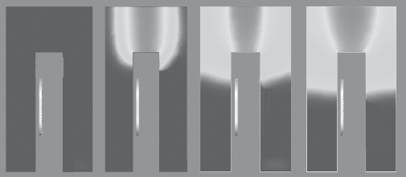Desarrollo del arco eléctrico en un tiempo de 1 segundo
Temper K
19947.23
16000
12000
8000
4000
3000
3000
3000
3000.004
0.0 seg
0.4 seg
0.6 seg
0.9 seg

Temper K 15445.07 | Temper K 21923.77 | Temper K 23303.07
15000 | 20000 | 20000
12500 | 16000 | 16000
10000 | 12000 | 12000
7500 | 8000 | 8000
5000 | 4000 | 4000

Capítulo 4 Aplicación del arco eléctrico
Aplicación del arco eléctrico • 31

Arco eléctrico para la síntesis de nanoestructuras

ara llevar a cabo la síntesis de nec [Va-2012] existen diferentes técnicas, una de las cuales sucede por medio del arco eléctrico. Esta descarga es generada con
P
un reactor que consta de dos electrodos de grafito (ánodo y cátodo), una fuente de corriente continua para polarizar los electrodos dentro del reactor, un sistema de refrigeración que mantiene las paredes del reactor a temperatura ambiente (por las altas temperaturas generadas por el arco eléctrico) y una atmósfera de gas helio a presión reducida (0.5 atm). Para generar el arco eléctrico entre los dos electrodos se aplica un voltaje cd en los electrodos; al unirlos físicamente se genera un flujo de corriente y de inmediato se separan a una distancia de 2 mm y el arco eléctrico se mantiene, dando inicio a la erosión del ánodo y, por tanto, a la síntesis de nec. En la Figura 4.1 se representan las partes que componen el reactor del lap.

Figura 4.1
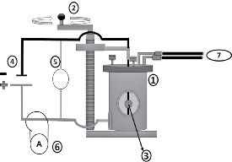Reactor para generar la nec
VCD V

32 •Simulación de una descarga eléctrica...

El punto 1 es el reactor, donde internamente se encuentran los electrodos y se almacena el gas helio. El punto 2 es la manivela con la que se controla el movimien- to de los electrodos. El 3 es el arco eléctrico generado. El 4 es la fuente de alimen- tación de corriente directa y se alimenta con un voltaje de 50 V. El 5 representa el voltímetro, donde se mide el voltaje aplicado. El 6 representa el amperímetro, donde se midió la corriente que circula en el circuito. Finalmente, el 7 indica el sistema de refrigeración a base de agua para el reactor.

Geometría del reactor

Para la geometría del reactor, al igual que para todas las geometrías aplicadas en los distintos modelos para este ejemplo, se utilizó el programa Salome Meca, cuya funcionalidad se explicó en el capítulo anterior. La geometría del reactor se muestra en la Figura 4.2, además de las imágenes del reactor real que fue modelado.

Figura 4.2
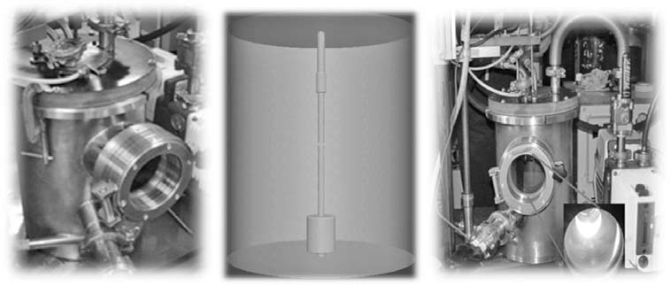
Geometría de reactor utilizada en el modelo de simulación, basada en el reactor real

En la figura anterior es posible apreciar que la geometría del reactor está basada en el reactor original utilizado para la síntesis de nec, para la cual se consideraron todos los elementos claves de la geometría del reactor original, como el tamaño interno de la cavidad del reactor y los tamaños y formas de los porta electrodos y los electrodos. Esto con la finalidad de que tuviera, en su totalidad, las mismas

Aplicación del arco eléctrico • 33
dimensiones de la geometría que se utilizaría en el modelo del reactor y así evitar interferencias en el desarrollo del arco eléctrico. Las unidades de la geometría del reactor están dadas en metros, tal como se muestra en la Figura 4.3
Figura 4.3
Geometría del reactor, unidades en metros
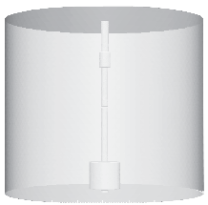0.20
0.15
Z-Axis
0.10
0.05
0.080 0.060 0.040 0.020 0.000 -0.020 -0.040 -0.060 -0.080
Y - Axis
Las siguientes figuras muestran las diferentes geometrías que componen el reac- tor internamente y que fueron creadas para el modelo del reactor.
Figura 4.4
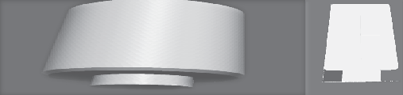Porta electrodo del ánodo
10
5
0
Y - Axis (x 10^-3)
-5
-10
10 0 -5 -10
5
Y - Axis (x10^-3)
0.00 0.05 0.010 0.015 0.020 0.025 0.030
Z-Axis

34 •Simulación de una descarga eléctrica...

Figura 4.5
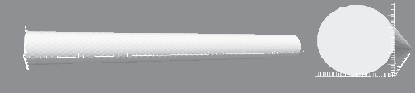Ánodo compuesto de grafito
0.0600
0.0500
0.0400 0.0300 0.0200 0.0100
Z-Axis
-3.0 -2.0 -1.0 0.0 1.0 2.0 3.0
X - Axis (x10^-3)
Y - Axis (x 10^-3)
2.0
1.0
0.0
-1.0
-3.0 -2.0 -1.0 0.0 1.0 2.0 3.0
X - Axis (x 10^-3)

Figura 4.6
-2.0
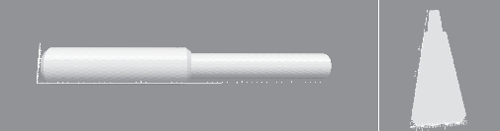Porta electrodo del cátodo
0.0100
0.0200
0.0300
Z-Axis
0.0400
0.0500
Y - Axis (x 10^-3)

Figura 4.7
X - Axis (x10^-3)
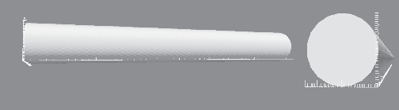Cátodo compuesto de grafito
0.00
0.0100
0.0200
0.0300
0.0400
0.0500
-3.0 -2.0 -1.0 0.0 1.0 2.0 3.0
Y - Axis (x 10^-3)
X - Axis (x10^-3)
-3.0 -2.0 -1.0 0.0 1.0 2.0 3.0

Aplicación del arco eléctrico • 35

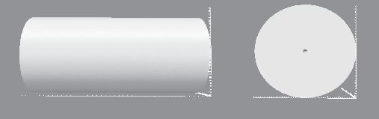
Figura 4.8 Cavidad total del reactor
-0.08 -0.06 -0.04 -0.02 0.0 0.02 0.04 0.06 0.08
X - Axis
-0.08 -0.06 -0.04 -0.02 0.0 0.02 0.04 0.06 0.08
X - Axis

0.20 | 0.15 | 0.10 | 0.05 | 0.00 | 0.08 0.06 0.04 0.02 0.0 -0.02 -0.04 -0.06 -0.08
 |  | Z-Axis |  |  | Y-Axis

Las figuras anteriores conjuntan la geometría completa del reactor. Ambos elec- trodos tienen el mismo diámetro de 0.007 m. Lo que diferencia el ánodo del cáto- do es la medida de longitud: el ánodo cuenta con una longitud de 0.07 m, mientras que el cátodo tiene una longitud de 0.05 m. Los porta electrodos también tienen diferencias de longitud y amplitud; el radio del porta electrodo del ánodo es más amplio que el del porta electrodo del cátodo, esto se debe a la construcción del reactor y a la conexión interna que se hace del ánodo a la fuente de alimentación, y esta conexión se efectúa por medio del porta electrodo del ánodo, el cual se atornilla a la base del reactor. Mientras tanto, el porta electrodo del cátodo prácti- camente sostiene el electrodo y se va directo a la conexión de la fuente de alimen- tación. La cavidad total o volumen total que contiene tanto los porta electrodos como los electrodos y el gas para la ionización tiene una longitud de 0.22 m y un diámetro de 0.18 m. La separación de un electrodo con respecto al otro es de 2 mm, esta distancia es considerada con base en las experiencias de modelos ante- riores y también en la distancia del reactor original. En el volumen del reactor no se consideró ninguna entrada ni salida de gas, debido a que el procedimiento de la síntesis de nec trabaja con una atmósfera de helio a presión reducida (0.5 atm).

Malla y tipo de células para la geometría del reactor

Code Saturne 2.0.4 contiene la librería cs_preprocess que permite realizar un pre proceso en la geometría con la malla, con la finalidad de verificar que la malla sea funcional dentro del programa Code Saturne 2.0.4. En ocasiones, se cree que hay mallas bien distribuidas dentro de la geometría que pueden tener una funcionalidad correcta, pero no es así, pues al momento de correr el programa surgen diferentes

36 •Simulación de una descarga eléctrica...

problemas, como la no convergencia, la saturación de memoria por desborda- miento de pila, la lectura incorrecta de las condiciones de frontera, por mencionar algunas.
Para la obtención de la malla dentro de la geometría, se experimentó con dife- rentes tipos de mallas, hasta encontrar las que mejor se distribuyeron y acoplaron a nuestra geometría.
En la Figura 4.9 se muestra la geometría con la malla tipo cubo, la cual, aunque tiene una buena distribución dentro de la geometría de los electrodos y porta electrodos, no funciona igual con el resto de la geometría, ya que no es capaz de dividir la base inferior y superior donde se sujetan los porta electrodos; el número de celdas que componen la malla es de 24,300.

Figura 4.9
Distribución de la malla en la geometría
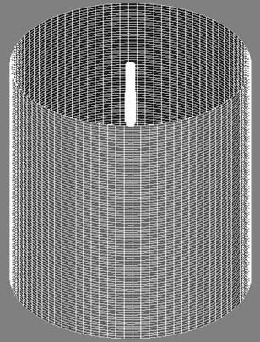

El siguiente tipo de malla con el que se probó la geometría fue con el de hexae- dro, pero resultó ser uno de los más conflictivos porque no muestra una salida de imagen, sólo de datos, e inclusive éstos se podrían manejar en Code Saturne 2.0.4, pero desafortunadamente los datos que arroja el programa, con respecto a la malla, son incoherentes y no tienen relación con ella. Los datos proporcionados son de una malla compuesta por 35,000 células. Al introducir los datos a Code Saturne
2.0.4 y correrlos por la librería cs_preprocess, se generó una serie de mensajes en

Aplicación del arco eléctrico • 37

apariencia correctos e incluso proporcionaron una carpeta de salida para ser leída por Paraview, software de licencia libre que permite visualizar gráficamente los resultados obtenidos de los modelos realizados en Code Saturne 2.0.4. Después se colocaron algunas condiciones de frontera, con el fin de verificar por última vez la geometría; al colocar las condiciones y correr el programa los resultados no convergían, error que no es propiciado por las condiciones de frontera, sino por la malla que tiene nuestra geometría.
La última malla con la que se experimentó con resultados satisfactorios fue con aquella formada por células con forma de tetraedros, y se obtuvo la geometría de la Figura 4.10.

Figura 4.10
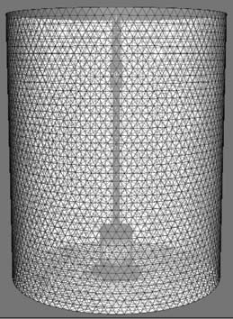
Malla final utilizada en el modelo de simulación

Características
Tipo de malla: Tetraedro Número de tetraedros: 394,166

El conocimiento del número correcto de células o tetraedros que conforman la geometría fue adquirido por medio de la experiencia, ya que al corroborar los resultados, pudo comprobarse que ésta era la mejor opción; fue notorio que el resultado del modelo variaba conforme se disminuía o aumentaba el número de células, pero cuando se llegó al número de células seleccionadas (394166) se co- rroboró que a partir de ese valor ya no había variación alguna en el resultado, ello significaba que éste era estacionario y que no era necesario aumentar el número de celdas. Si bien el incremento no afecta en nada el resultado, recordemos que cada célula corresponde a un cálculo en nuestro procesador y sólo retardamos el

38 •Simulación de una descarga eléctrica...

tiempo de uso de los procesadores y, en consecuencia, también el tiempo total de la obtención del resultado. Es importante considerar el número total de células que componen la malla, ya que este dato puede modificar el resultado por completo, además de que si excedemos, sin ser necesario, el número de células, el procesador estaría trabajando inútilmente, pero consumiendo hardware (memoria ram, proce- sadores, disco duro).

Condiciones de frontera con el método de término fuente

Este método fue diseñado para implementar dentro de la geometría un término fuente. Para este tipo de modelo es necesaria una librería especial en Code Saturne 2.0.4, que pueda calcular el perfil de temperatura generado por el término fuente. La librería se llama eltssc.f 90 y es importante mencionar que no se encuentra en los módulos principales de Code Saturne 2.0.4, sino en la carpeta installer que se genera al instalar el programa. También es importante enfatizar que esta librería no sirve para realizar el cálculo de la densidad de corriente, campos magnéticos o entalpía.
Las condiciones de frontera se muestran en la Figura 4.11, y en la Tabla 4.1 se describen las condiciones implementadas en la geometría.

Tabla 4.1
Condiciones de frontera aplicadas en la geometría

Long. T V
→v P/Vol.

A-B | 300 | 0 | 0 | 0
B-C | 0 | 0 | 0 | 0
C-D | 0 | 0 | 0 | 0
D-E | 0 | 0 | 0 | 0
E-F | 300 K | 0 | 0 | 0
F-G | 300 K | 0 | 0 | 0
G-H | 300 K | 0 | 0 | 0
H-I | 0 | 0 | 0 | 0
I-J | 0 | 0 | 0 | 0
J-K | 0 | 0 | 0 | 0
K-L | 300 K | 0 | 0 | 0
L-A | 300 K | 0 | 0 | 0

Aplicación del arco eléctrico • 39
Figura 4.11
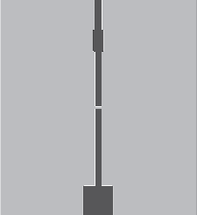Condiciones de frontera en la geometría
L
K H
G
J I
C
A
B
E
F
Las condiciones de frontera mostradas en la Tabla 2.3 muestran que práctica- mente no se está contemplando fenómeno alguno, llámese físico, químico o eléc- trico, en los electrodos; sólo en las paredes del reactor se está considerando una temperatura ambiente de 300 K y sólo, por llamarlo así, en las puntas de los elec- trodos con longitudes C-D y I-J, donde se implementará el término fuente Q.
Para establecer el término fuente en la geometría, como ya se ha mencionado, es necesaria la librería eltssc.f 90, que nos da la opción de programar en las condi- ciones de frontera y permite calcular los volúmenes necesarios donde se colocará el término fuente; como se sabe, el término fuente, expresado matemáticamente, no es más que una energía aplicada en un determinado volumen. El segmento del programa se describe a continuación.
radio = sqrt (xyzcen (1,iel)**2 + xyzcen (2,iel)**2)
Esta parte corresponde al cálculo de un radio para delimitar el área del término fuente y para usarse en el eje Z.

if (xyzcen(3,iel).lt.0.1155d0.and.radio.lt.0.003d0 &
.and.xyzcen(3,iel).gt.0.1090d-3) then grueso = grueso+volume(iel)
endif enddo

40 •Simulación de una descarga eléctrica...

Una vez calculado el radio, continúa la obtención del volumen, para lo cual es primordial delimitar los extremos o las puntas de los electrodos con longitudes C-D y I-J. Se asigna el valor numérico correspondiente en las coordenadas del plano Z, tanto del extremo inferior (C-D) como superior (I-J). Posteriormente se limitan a un radio ya calculado con el valor numérico del radio del electrodo, estos valores calculados se asignan a una variable con el nombre de grueso, involucrando a la variable universal llamada volumen (iel), que es la que se encarga de hacer el llamado de todas las células del volumen seleccionado con anterioridad. Al simpli- ficar la descripción anterior, se obtuvo el volumen existente entre las separaciones de los electrodos.

do iel = 1, ncel
radio = sqrt (xyzcen (1,iel)**2 + xyzcen (2,iel)**2)
if (xyzcen(3,iel).lt.0.1155d0.and.radio.lt.0.003d0.and.xyzcen(3,iel).gt.0.1090d-3) then

Esta sección es igual a la anterior, pero es necesario repetirla, ya que en la sec- ción anterior fue hecha para calcular el volumen, mientras que en esta sección se asignan las coordenadas volumétricas donde se colocará el término fuente.

w1(iel) = (1.8d3/grueso) *volume(iel) endif
enddo

Esta instrucción es la más importante, ya que asigna una potencia eléctrica, en este caso de 1,800 watts, entre un valor de volumen almacenado en una variable llamada grueso, en una distribución volumétrica, previa asignación de coordenadas. El valor de 1,800 watts se obtiene de los datos reales medidos durante las pruebas realizadas al reactor para la síntesis de nec. En cuanto al resto del reactor, se asigna una condición de frontera iparoi, que significa que las paredes del reactor son lisas, sólidas y que hay fricción.

Arco eléctrico con el método de término fuente

El resultado del perfil de temperatura obtenido utilizando el método de término fuente descrito con anterioridad se muestra en la Figura 4.12.

Aplicación del arco eléctrico • 41
Figura 4.12
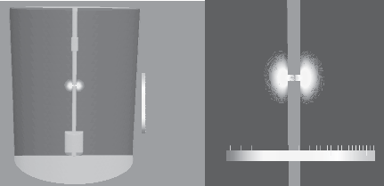Término fuente entre los dos electrodos
Temper K
16952.46
16000
12000
8000
4000
300
Temper K
4000 8000 1e+4 2e+4
300
16952.46

En la figura anterior, el resultado del perfil de temperatura obtenido no rebasa los 17,000 K, la máxima temperatura se presenta justo donde se colocó el término fuente. Este resultado se obtiene de modelar el reactor de síntesis de nec [PA- 2003] con el método de término fuente, en el cual sólo se está colocando, en el volumen entre los electrodos, la energía que genera la descarga de arco eléctrico.

Condiciones de frontera utilizando las ecuaciones

En el presente método se utilizarán las cinco ecuaciones que rigen el arco eléctrico; por tanto, las condiciones de frontera cambian respecto al sistema anterior; en la Figura 4.11 se muestra la geometría y en la Tabla 4.2, las distintas condiciones apli- cadas en dicha geometría.
Aquí las condiciones de frontera incluyen cuatro de las cinco ecuaciones, ya que la ecuación de la masa se considera cero, debido a que no hay generación ni pérdida de masa; por tanto, no es necesario incluirla.
Por otra parte, las ecuaciones se aplican directamente en los límites donde se generará el arco eléctrico. En este caso, las longitudes C-D y I-J serían las condi- ciones de frontera donde se calcularían los valores no conocidos y, por tanto, es el lugar donde se enfocarían los cálculos para conocer el resultado.

42 •Simulación de una descarga eléctrica...

Tabla 4.2
Condiciones de frontera aplicada en la geometría
Long. T V v P/Vol.

A-B 300 K 0 0 0

B-C 1000 K 0 0 0

C-D ∂rT
∂n
∂rV
∂n
∂rA
∂n
-50 V

D-E 1000 K 0 0 0

E-F 300 K 0 0 0

F-G 300 K 0 ∂rA 0
∂n
G-H 300 K 0 0 0

H-I 1000 K 0 0 0

I-J ∂rT
∂n
∂rV
∂n
∂rA
∂n
-50 V

J-K 1000 K 0 0 0

K-L 300 K 0 0 0

L-A 300 K 0 ∂rA 0
∂n

A continuación se presentan las líneas de programación en Code Saturne 2.0.4 para efectuar el cálculo de las cuatro ecuaciones que rigen el modelo de arco eléc- trico aplicado en las condiciones de frontera de la geometría.

- Temperatura

Esta sección del programa tiene la función de calcular la temperatura o colocar un valor determinado de temperatura en las condiciones de frontera. Para esto se consideran dos tipos de estructura de programa para las dos funciones distintas.

ii = ihm icodcl(ifac,isca(ii)) = 1
mode = -1 coefe(1) = 1.d0
if ( ngazg .gt. 1 ) then do iesp = 2, ngazg coefe(iesp) = 0.d0 enddo
endif

Aplicación del arco eléctrico • 43

call elthht(mode,ngazg,coefe,enth,1000.0D0) rcodcl(ifac,isca(ii),1) = enth
endif

Esta es la estructura del programa para colocar la temperatura conocida en las condiciones de frontera y convertir la temperatura a entalpía, para algunos cálcu- los donde se requiera conocer este valor. En el antepenúltimo renglón del listado anterior se coloca el dato de temperatura que se conoce y se desea colocar en la condición de frontera, en este caso corresponde a un valor de 1,000 K.

ii = ihm icodcl(ifac,isca(ii)) =3
rcodcl(ifac,isca(ii),1) = 0.d0

Estas tres líneas son utilizadas para determinar qué temperatura deberá ser calculada en las fronteras donde no se conoce.

- Velocidad

La velocidad dentro del modelo se determina a partir de una programación que nos permita seleccionar el cálculo de la velocidad o colocar el valor de velocidad, dependiendo de lo que se necesite.

icodcl(ifac,iu(iphas)) = 3 rcodcl(ifac,iu(iphas),3) = 0.0d0 icodcl(ifac,iv(iphas)) = 3 rcodcl(ifac,iv(iphas),3) = 0.0d0 icodcl(ifac,iw(iphas)) = 3 rcodcl(ifac,iw(iphas),3) = 0.0d0

El valor numérico 3 indica que el programa debe calcular el valor de velocidad; si se requiere colocar el valor de velocidad, tendría que cambiar el valor numérico tres en todos los renglones a uno, y con eso el programa tendría el valor de velo- cidad requerido en la condición de frontera. El valor de la velocidad está dado en metros sobre segundo y se aplica en el renglón donde se encuentra el comando rcodcl; la dirección de la velocidad está definida por u, v y w, que corresponde al plano x y z.

44 •Simulación de una descarga eléctrica...

- Vector potencial

En cuanto al vector potencial, al igual que en los demás segmentos de programas, existe la opción de que el programa calcule el vector potencial o que se agregue el vector potencial.

do idim= 1,ndimve ii = ipotva(idim)
icodcl(ifac,isca(ii)) = 3 rcodcl(ifac,isca(ii),3) = 0.d0 endd

Normalmente, el segmento del programa es utilizado para calcular el vector potencial, ya que cuando se ha utilizado para colocar el valor del vector en las condiciones de frontera, el programa no responde con eficiencia y, en ocasiones, genera error en el resultado.

- Potencial eléctrico

El potencial eléctrico se puede calcular por estas tres líneas de programación y también existe la oportunidad de colocar el valor numérico del potencial eléctrico en caso de que se conozca o de que el programa calcule el potencial eléctrico.

ii = ipotr icodcl(ifac,isca(ii)) = 3 rcodcl(ifac,isca(ii),3) = 0.d0

Si se desea colocar el valor numérico del potencial eléctrico en las condiciones de frontera donde se conozca el valor, se deberán cambiar los valores donde se encuentre el valor numérico tres a uno, y colocar en el renglón del comando rcodcl el valor numérico del potencial eléctrico.

Modelo del reactor para síntesis de nec

El resultado del perfil de temperatura que genera el arco eléctrico en el modelo descrito anteriormente se observa en la Figura 4.13, durante un tiempo de un segundo.

Aplicación del arco eléctrico • 45
Figura 4.13
Perfil de temperatura generado por el arco eléctrico, t = 1s
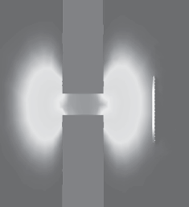

Temper K 15084.6
12000
8000
4000

300

El resultado de la densidad de corriente se encuentra en el plano Z, donde el valor máximo tomado en toda la superficie es el que se muestra en la Figura 4.14.

Figura 4.14
Resultado de la densidad de corriente en el plano z
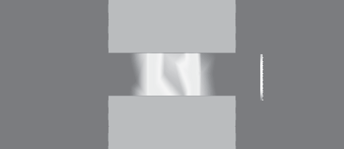

Cour_re A / m^2 1132418
1000000
750000
500000
250000
0.001825

46 •Simulación de una descarga eléctrica...

Para corroborar que los dos diferentes modelos de simulación de arco eléctrico tuvieron un resultado correcto, del modelo descrito con anterioridad, se utilizó el valor del resultado de la densidad de corriente realizando una integración de co- rriente, y con ese valor se realizó el siguiente criterio:
Se sabe que la densidad de corriente es igual a
1
J=,Corriente-Area. J = A (3.1)
Y de la integración del segundo del modelo antes descrito tenemos que
A

J =1132418

Y que el área es igual
, como se muestra en la Figura 3.6
m2

A = πr2 (3.2)

Donde

r = 0.003 m radio del electrodo. Por tanto, el área es igual a
A = 0.000028274 m2

Despejando la corriente de la ecuación 3.1, tenemos:

Corriente = (J) ( A) (3.3)

Corriente = (1132418 A ) (0.000028274 m2)
m2
Corriente = 32.02 A

El resultado de la corriente obtenida por los cálculos es de 32.02 A, mientras que el valor real de corriente, medido y aplicado al reactor de descarga de plasma para la síntesis de nec es de 36 A; aunque haya una pequeña diferencia de 4 A, no es significativo para alterar la formación de las nec [Va-2012].

Capítulo 5
Modelos adicionales del reactor • 47
Modelos adicionales del reactor

Temperatura en las paredes del reactor

l efecto térmico que ocurre en las paredes internas del reactor durante la descarga de arco eléctrico es un dato importante y necesario que se requiere calcular. Una vez obtenido, se puede emplear como referencia en el uso de sistema de enfria- miento aplicado en el reactor. La función del sistema de enfriamiento es la de controlar la excesiva temperatura en el sistema y evitar el daño o deterioro en los compo- nentes, tanto mecánicos como eléctricos del reactor, esto por el efecto de la alta temperatura generada por el arco eléctrico entre los dos electrodos. Este sistema de enfriamiento es un dispositivo que hace circular un flujo de un líquido con ciertas propiedades físicas que no permiten el congelamiento del líquido ni el calentamiento y vaporización. Este líquido sale del sistema de enfriamiento y se introduce, por me- dio de unas mangueras, a las paredes del reactor, para posteriormente retornar y, de
E
este modo, mantener una temperatura correcta dentro del sistema.

Figura 5.1
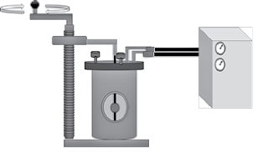Sistema de enfriamiento a base de agua
Entrada
Salida

48 • Simulación de una descarga eléctrica...

La Figura 5.1 representa la conexión del sistema de enfriamiento hacia el reac- tor. La manguera de entrada al reactor suministra un flujo de agua a temperatura ambiente, en tanto que la manguera de salida expulsa dicho líquido. Ésta tiene un valor de temperatura más elevada, debido a que ya circuló a través de las paredes internas del reactor y, por tanto, ya hubo un intercambio e incremento de la tem- peratura, la cual volverá a enfriarse internamente en el sistema de enfriamiento, para regresar al reactor, y así sucesivamente, manteniéndolo en una temperatura adecuada.

Condiciones de frontera

Para calcular el perfil de temperatura en las paredes del reactor, se utilizó el mo- delo explicado al inicio de este capítulo, donde se calculó el perfil de temperatura generado por el arco eléctrico. Con el valor del perfil de temperatura obtenido, y modificando algunas condiciones de frontera, se obtuvo el perfil de temperatura generado en la paredes del reactor.
Las condiciones de frontera que se modificaron se muestran en la Tabla 5.1.

Tabla 5.1
Condiciones de frontera para obtener el perfil de temperatura
en las paredes del reactor
Long. | T | V |  | v |  | P/Vol.
A-B | 300 K | 0 |  | 0 |  | 0
B-C | 1000 K | 0 |  | 0 |  | 0
C-D ∂rT ∂rV ∂rA -50 V
 | ∂n |  | ∂n |  | ∂n
D-E | 1000 K |  | 0 |  | 0 | 0
E-F | 300 K |  | 0 |  | 0 | 0
 | ∂rT |  |  |  | ∂rA
F-G | ∂n |  | 0 |  | ∂n | 0
G-H | 300 K |  | 0 |  | 0 | 0
H-I | 1000 K |  | 0 |  | 0 | 0
I-J ∂rT ∂rV ∂rA -50 V
 | ∂n |  | ∂n |  | ∂n
J-K | 1000 K |  | 0 |  | 0 | 0
K-L | 300 K |  | 0 |  | 0 | 0
L-A ∂rT 0  ∂n |  |  |  | ∂rA |  | 0

∂n

La diferencia de las condiciones de frontera de la Tabla 4.2 con respecto a la Ta- bla 5.1 se observa en las longitudes L-A y G-F, donde anteriormente, para calcular

Modelos adicionales del reactor • 49

el perfil de temperatura generado por el arco, se proponía un valor de temperatura de 300 K, a diferencia de la actual, donde no se propone valor alguno y es ahí donde se indica al programa Code Saturne 2.0.4 calcular el valor de acuerdo con el perfil de temperatura que se requiere.
El resultado del valor obtenido del perfil de temperatura en las paredes del reactor se muestra en la Figura 5.2.

Figura 5.2
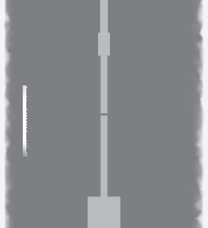Resultado del perfil de temperatura en las paredes del reactor

Temper K 1433.685
1250
1000
750
500
300

El modelo de simulación donde se aplicó el resultado del perfil de temperatura de las paredes internas del reactor es el volumen donde circula el líquido prove- niente del sistema de enfriamiento, con el fin de analizar la evolución de la tempe- ratura causada por el líquido.
Para generar la geometría interna del volumen del reactor por donde circula el líquido, se contó con los planos reales del reactor, en donde se presenta toda la información necesaria de las dimensiones internas y externas del reactor.
En la Figura 5.3 se pueden observar los planos utilizados para la generación de la geometría interna del volumen de las paredes donde circula el líquido proveniente del sistema de enfriamiento.
La geometría final se presenta en la Figura 5.4. Estos puertos corresponden a las mirillas que tiene físicamente el reactor y al puerto donde se realiza la conexión eléctrica del ánodo hacia la fuente de alimentación.

50 • Simulación de una descarga eléctrica...

Figura 5.3
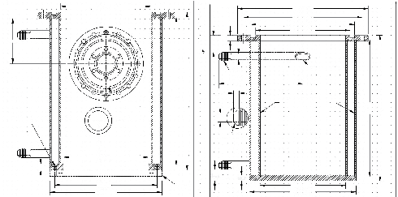Planos base de diseño de las paredes internas del reactor (unidades dadas en milímetros)
183.5 ø
280 ø
254 ø
221.7 ø
202.5 ø
93.0
12.7
38
14.2 ø

Rosca 3/4' 16-SAE
2 tubos de ac. inox de 3/4' o/ uno superior y otro inferior
soldados diametralmente opuestos
1.80
305 324
6.5
Cilindros rolados placa ac. inox col. 10
305 324
9.5 ø

Ch. 4x37°
DETALLE 1:1
174.0ø
12.7
25.4
12.7
208.6ø
228.6 ø
PIEZA 3
183.5 ø
228.6 ø

Figura 5.4
8 barrenos roscados
5"
de 18–NC @ un
16
diam . de 208.6
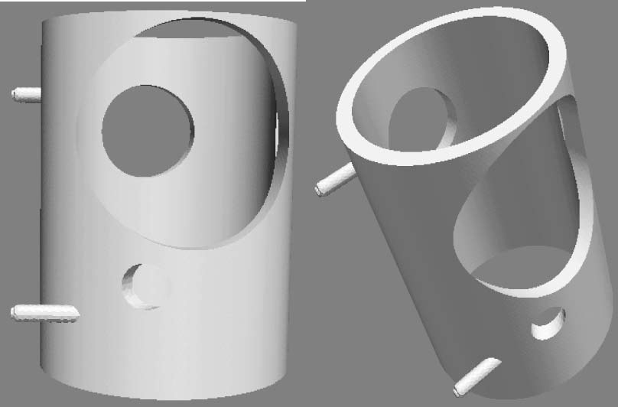
Geometría final del volumen interior de las paredes del reactor

Modelos adicionales del reactor • 51

Malla y tipo de células para la geometría del volumen

El tipo de células que conforman la malla son de tipo tetraedros, y la malla cuenta con 211,814 células, como se puede imaginar a partir de la Figura 5.5.

Figura 5.5
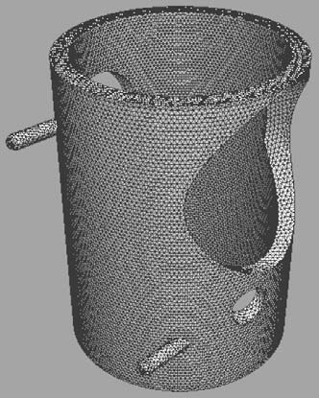
Malla de la geometría del volumen interior de las paredes del reactor

Condiciones de frontera de la geometría

Las condiciones de frontera para este modelo son simples, tal como se muestra en la Figura 5.6, esto debido a que sólo se utilizaron dos valores de temperatura. La primera condición fue establecer el valor del perfil de temperatura obtenido en la pared de 1,400 K en el radio A, y la segunda condición fue dejar que el programa Code Saturne 2.0.4 calculara el perfil de temperatura para el resto de la geometría, obteniendo así la evolución de la temperatura en el interior de las paredes del reactor.

52 • Simulación de una descarga eléctrica...

Figura 5.6
Condiciones de frontera de la geometría del volumen interior de las paredes

A
B

Espectroscopía de Emisión Óptica

El principio de funcionamiento de la Espectroscopía de Emisión Óptica (oes) se basa en la separación de una señal luminosa en sus diferentes componentes es- pectrales y el censado de éstos a través de un sistema optoelectrónico. La emisión óptica de un plasma ocurre mediante la excitación por impacto electrónico de un átomo o molécula, seguida por una desexcitación a un nivel de energía menor, emitiendo un fotón que contiene determinada energía (longitud de onda de la luz) igual a la diferencia que existe entre los dos estados de energía [Si-2013].
El método oes proporciona información esencial acerca de las especies involu- cradas, su intensidad y longitud de onda que emiten. Basándose en esta información es posible determinar variables tales como temperatura y densidad. Los resultados obtenidos en los espectros adquiridos experimentalmente presentan valores de temperatura: para P1=1500 W, t1= 5001.1 K, para P2=2000 W, t2=6661.3K y, por último, para P3=2625 W, t3= 7367.2K [Va-2013].

Modelos adicionales del reactor • 53

Paredes interiores del reactor
Es importante mencionar que para simular el perfil de temperatura modelo a tra- vés del tiempo fue necesario utilizar el aire como medio, en lugar del líquido que fluye en el interior del reactor, esto debido a que Code Saturne 2.0.4 sólo maneja gases. Para poder observar la evolución de la temperatura en el volumen fue nece- sario realizar un corte transversal, como se muestra en la Figura 5.7.

Figura 5.7
Corte transversal de la geometría
para poder apreciar el perfil de temperatura
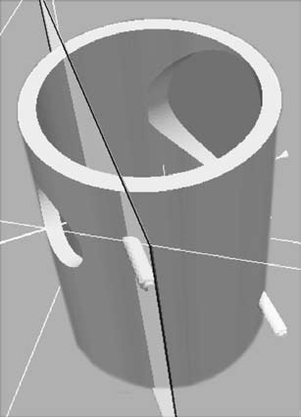

Una vez realizado el corte transversal se puede apreciar el resultado del perfil de temperatura inicial, cuya evolución afecta en el interior del volumen de las pare- des. El perfil de temperatura inicial colocado en la condición de frontera es el valor máximo de temperatura que se obtiene en el modelo de la Figura 5.7. Los valores iniciales de frontera se presentan en la Figura 5.8.

54 • Simulación de una descarga eléctrica...

Figura 5.8
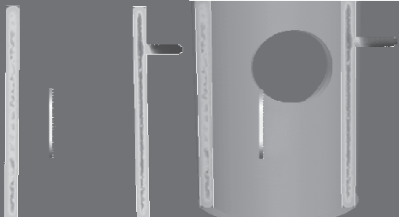
Perfil de temperatura inicial

Temper. K 1428.071 | Temper. K 1428.071
1250 | 1250
1000 | 1000
750 | 750
500 | 500
300 | 300

La evolución de la temperatura en el volumen interior de las paredes del reac- tor a través del tiempo se muestra en la Figura 5.9, y se puede observar cómo la temperatura va disminuyendo conforme transcurre el tiempo, hasta llegar a un valor de temperatura ambiente.

Modelos adicionales del reactor • 55
Figura 5.9
Evolución del perfil de temperatura a través del tiempo

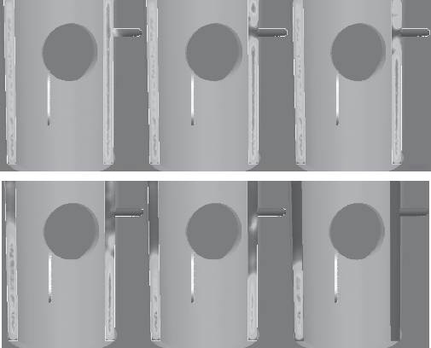
Temper. K
1428.071
1250
1000
750
500
300
Temper. K
950.2468
800
600
400
300
Temper. K
570.2314
500
400
300

0 seg.
1 seg.
1.5 seg.
Temper. K
392.5315
380
360
340
320
300
Temper. K
323.586
320
Temper. K
305.0269
304
310
300
302
300
2 seg.
2.5 seg.
3 seg.

Como se mencionó, la simulación se realizó considerando el aire como fluido refrigerante, lo que demuestra que el sistema de refrigeración a base de agua pue- de ser reemplazado por uno de flujo de aire.

Capítulo 6
Arco eléctrico entre dos electrodos • 57
Arco eléctrico entre dos electrodos

Geometría del modelo de dos electrodos paralelos

sta geometría se desarrolló con el propósito de simplificar el modelado de un reactor de tres electrodos divergentes para un arco deslizante trifásico [Ga- 2012] [Sa-2010] [Sa-2011]. En la Figura 6.1 se muestra la geometría propuesta y las
E
dimensiones del reactor dadas en metros.

Figura 6.1
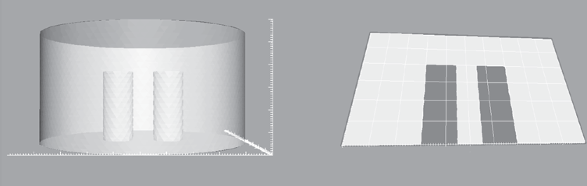Geometría del reactor en configuración de dos electrodos
8 6 4 2 0 -2 -4 -6 -8
Y - Axis (x 10^-3)
8 6 4 2 0 -2 -4 -6 -8
Y - Axis (x10^-3)
0 2 4 6 8 10 12
Z-Axis (x10^-3)

Esta geometría representa inicialmente el punto más cercano de los electrodos, antes de la divergencia de los mismos de acuerdo con la geometría real de dicho reactor [Ga-2012] [Sa-2010] [Sa-2011]. Una vez obtenido en el modelo se podrá escalar a la geometría completa del reactor original.

58 • Simulación de una descarga eléctrica...

Los electrodos tienen un diámetro 0.003 m, con una longitud de .008 m; la cavi- dad donde se encierran los electrodos tiene un diámetro de .02 m, con una altura de .012 m, lo suficiente para generar el arco eléctrico entre los dos electrodos.

Malla de la geometría

Al igual que en el punto anetrior, para la geometría se probaron distintos tipos de células que forman la malla, teniendo como mejor respuesta la célula tipo tetraedro. Con este tipo de célula se obtuvo una buena distribución de la malla en la geome- tría, no así para los demás tipos de células, en los que ni siquiera se puede generar una imagen del reactor. Esto se debe a que los electrodos son más pequeños y, como resultado de la pequeña dimensión de los electrodos, no hubo acoplamiento de las células tipo cubo y hexaedro. En la Figura 6.2 se muestra la distribución de la malla por tetraedros en la geometría.

Figura 6.2
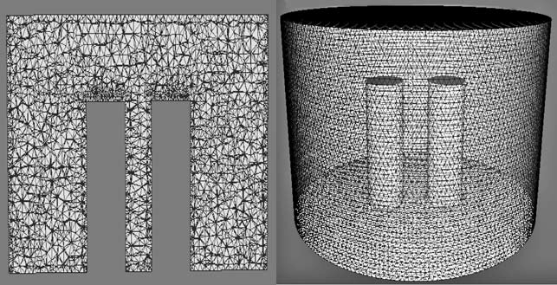
Malla de la geometría de reactor en configuración de dos electrodos

La malla está formada por 266,860 tetraedros o células. Se realizó una compro- bación del funcionamiento de la malla con la herramienta cs_preprocess, obtenien- do un óptimo resultado.

Arco eléctrico entre dos electrodos • 59

Condiciones de frontera aplicadas a la geometría

Para este tipo de modelos no es posible utilizar la técnica de término fuente, ya que ésta no tiene movimiento ni se puede deslizar ; además, es preponderante fijar un volumen por medio de la programación y no es posible moverlo; en consecuencia, sólo se aplican las cinco ecuaciones que rigen los modelos de arco eléctrico, aplica- das a las condiciones de frontera.
En la Figura 6.3 y la Tabla 6.1 se describen las condiciones de frontera utilizadas en este modelo de descarga de arco eléctrico.

Figura 6.3
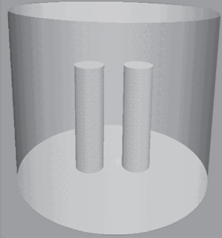Condiciones de frontera en la geometría del reactor
H
G
B
C D
E
A
F

Tabla 6.1 Condiciones de frontera

Long. Temp.
(K)
Vel. (m/s)
Volt. (V)
V. Pot. (Tm)

A-B 300 0 0 0
B-C 1000 0 -5 0

C-D ∂rT
∂n
∂rV
∂n
∂ϕ r n
∂rA
∂n

D-E 1000 0 0 0
∂
E-F 300 0 0 0

F-G 300 0 r 0
∂ϕ
∂n

G-H ∂rT
∂n
∂rV
∂n
∂ϕ r n
∂rA
∂n

H-A 300 0 ∂ϕ 0
∂
r
∂n

60 • Simulación de una descarga eléctrica...

Se observa que en el espacio entre los dos electrodos con longitud C-D no se conoce valor alguno, por lo que el programa tendrá que calcularlos con la progra- mación correspondiente a cada ecuación. Para ayudar a la formación del arco eléc- trico, se le asigna un valor inicial de temperatura de 1,000 K a los dos electrodos, y al resto de las paredes se le asigna una temperatura ambiente de 300 K. El voltaje de alimentación propuesto para el reactor es directo de 5 V y éste es aplicado al cátodo por la distancia B-C, mientras que al ánodo se le asigna un valor de cero volts, definido por la distancia que hay en D-E.
En este caso específico se recurrió a la useliv.f 90, librería de herramientas de Code Saturne 2.0.4 para manejar una temperatura inicial de volumetría en la geo- metría, y su principal función fue la de ignición para la formación de un arco eléc- trico en el lugar seleccionado.
Esta librería se localiza dentro de los módulos contenidos en la carpeta SRC, en específico en el módulo eléctrico. La programación de esta temperatura inicial por medio de la librería citada se describe a continuación.

if ( ippmod(ielarc).ge.1 ) then mode = -1
tinit = t0(iphas) coefe(1) = 1.d0
if ( ngazg .gt. 1 ) then do iesp = 2, ngazg coefe(iesp) = 0.d0 enddo
endif
call elthht(mode,ngazg,coefe,hinit,tinit)
call elthht(mode,ngazg,coefe,hinitdos,9000.0d0) else
mode = -1
tinit = t0(iphas)
call usthht(mode,hinit,tinit) endif

En la primera parte del programa se asigna el valor inicial de la temperatura t0 y, conforme transcurre el tiempo, se asigna hasta un valor cero. En este caso el valor asignado es de 9,000 K.

do iel = 1, ncel
rtp(iel,isca(ihm)) = hinit

Arco eléctrico entre dos electrodos • 61

if (xyzcen(3,iel).lt.0.0015d0 .and. xyzcen(3,iel).gt.0.001d0.and.xyzcen(2,iel). lt.0.0011d0.and. &
xyzcen(2,iel).gt.-0.0011d0.and.xyzcen(1,iel).lt.0.0003d0.and.xyzcen(1,iel).gt.-0-
.0003d0) then
rtp(iel,isca(ihm)) = hinitdos endif
enddo

En esta última parte del programa se delimitó el volumen donde se transmitió la temperatura inicial t0; en tal caso el volumen seleccionado se encuentra entre los dos electrodos en forma de cubo muy pequeño, de .0001 por cada lado; el vo- lumen es trasversal, casi a la mitad de la longitud de los electrodos, tocando apenas tanto al ánodo como al cátodo, y ahí es donde comienza el arco eléctrico, debido a la temperatura inicial, generando así la densidad de corriente.
Para reafirmar que el arco se inició donde se colocó el volumen para t0, se implementaron dos condiciones de frontera especiales para esta ocasión, que con- sisten en dos puntos en los electrodos, justamente donde toca el volumen asignado a t0; en estos puntos se condiciona una temperatura todavía mayor a 1,000 K que tienen asignados los electrodos; la temperatura colocada en esos puntos es de 6,000 K. En la Figura 6.4 se muestran dichas condiciones en los electrodos.

Figura 6.4
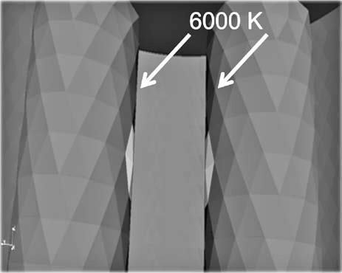
Segmentos dentro de los electrodos con una alta temperatura

62 • Simulación de una descarga eléctrica...

Arco eléctrico entre dos electrodos

El perfil de temperatura calculado para el modelo descrito con anterioridad tiene variaciones importantes conforme evoluciona el tiempo, lo que permite demostrar el efecto de deslizamiento (mínimo) a través de los electrodos. Por tal motivo, par- tiendo de este modelo se modifican las condiciones de frontera en los electrodos para lograr un desplazamiento más significativo. En la Figura 6.5 se puede ver el desarrollo del arco eléctrico entre los electrodos respecto al tiempo.

Figura 6.5
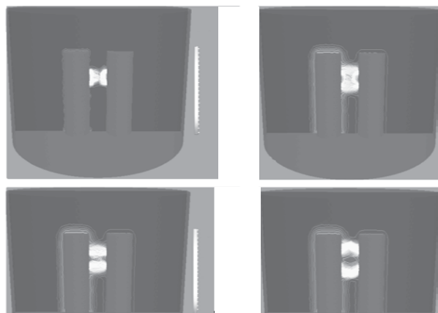Evolución del arco eléctrico respecto al tiempo
Temper. K
9000
8000
6000
4000
2000
600
Temper. K
9000
8000
6000
4000
2000
600
T = 0.0001 s
T = 0.0018 s
Temper. K
9300
8000
6000
4000
2000
600
Temper. K
12549.94
12500
10000
7500
5000
2500
300
T = 0.0025 s
T = 0.0057 s

Con las condiciones de frontera propuestas en la sección anterior, se consiguió que el arco eléctrico se forme entre los puntos seleccionados donde se aplicó una temperatura de 6,000K. Con lo anterior se tiene un control del punto de origen del arco eléctrico. Esto es importante porque a partir de ello se tiene una base para poder controlar el movimiento del arco eléctrico a través de los electrodos.

Capítulo 7 Movimiento del arco eléctrico
Movimiento del arco eléctrico • 63

Condiciones de frontera

ara conseguir el deslizamiento del arco eléctrico en la longitud de los electrodos, prácticamente se aplican las mismas condiciones de frontera utilizadas anterior- mente. Para lograr el movimiento se requiere involucrar la velocidad de gas; como se sabe, el movimiento del arco depende de dicha velocidad y en los modelos
P
que se han mostrado prácticamente no se está tomando en cuenta la velocidad.
Para lograr el deslizamiento debemos considerar un factor muy importante, que es la conductividad eléctrica, la cual, como es sabido, depende de la temperatura. Esto significa que si hay un movimiento en la temperatura, habrá movimiento con la conductividad eléctrica y, por tanto, podemos mover el arco eléctrico.
Para aplicar el concepto anterior a nuestro modelo de arco eléctrico deslizante, necesitamos crear un programa que pueda cambiar las condiciones de frontera, específicamente las de la temperatura, a través del tiempo. Por ello es necesario mover los puntos establecidos en las condiciones de frontera a lo largo de los elec- trodos, según se muestra en la Figura 7.1
Lo anterior es posible agregando unas líneas de programación diferentes a lo habitual, utilizadas para la selección de las condiciones de frontera. A continuación se muestra y se explica la programación que se realizó y con la que fue posible lograr el movimiento del arco eléctrico.

velocidad = 0.8d0 ! metros / seg
E = ((ntcabs-80d0)*dtref*velocidad) if(E.lt.0) then
p1=.001d0

64 • Simulación de una descarga eléctrica...

Figura 7.1
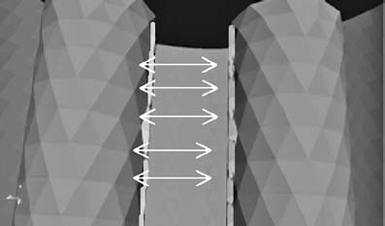
Segmentos dentro de los electrodos con una alta temperatura
p2=.0015d0
endif if(E.gt.0) then
p1=E+0.001d0 p2=E+0.0015d0
endif

Esta parte del programa involucra la velocidad del arco eléctrico. Para esto es necesario el uso de una variable llamada velocidad, a la cual se le asigna el valor de 8 metros sobre segundo. Es necesario recordar que la velocidad está dada por una distancia sobre tiempo y, en este caso, la distancia que recorrerá el arco eléctrico, que es la del electrodo con una longitud de .008 m y un tiempo de simu- lación total de .001 segundos. Al variar el tiempo de simulación se cambia el valor a la variable de velocidad. La variable E es utilizada para realizar el movimiento en la condición de frontera de los electrodos; esta variable está compuesta por ntcabs, dtref y por la variable velocidad; ntcabs es global, propia del programa Code Sa- turne 2.0.4, y se recurre a ella para asignar el número de iteraciones que tendrá el programa; dtref es el tiempo que dura cada iteración, normalmente toma un valor muy pequeño de tiempo. Se puede observar que a ntcabs se le está restando una constante con valor de 80, debido a que se le da un retardo para dar un tiempo a la formación del arco eléctrico y después deslizarlo. Este retardo de 80 es el número de iteraciones que necesita el programa para generar el arco eléctrico. Los puntos p1 y p2 delimitan la condición de frontera de la temperatura donde se moverá a través del electrodo; su punto inicial depende de la variable E. Cuando E tenga el valor de cero, no se van a mover los puntos; por tanto, el arco eléctrico se formará donde se encuentren ubicados los puntos p1 y p2, que en este caso es el inicio del electrodo; posteriormente, cuando E tenga un valor mayor a cero, los puntos p1 y

Movimiento del arco eléctrico • 65

p2 toman un valor diferente al del inicio y, por tanto, comienza a aumentar el valor de p1 y p2, y la condición de frontera de la temperatura, delimitada por p1 y p2, comienza a moverse.

if (cdgfbo(3,ifac).lt.p2.and.cdgfbo(3,ifac) &
.gt.p1.and.cdgfbo(2,ifac).gt.-0.0011d0.and.cdgfbo(2,ifac).lt.-0.001d0 ) then ii = ihm
icodcl(ifac,isca(ii)) = 1
mode = -1 coefe(1) = 1.d0
if ( ngazg .gt. 1 ) then do iesp = 2, ngazg coefe(iesp) = 0.d0 enddo
endif
call elthht(mode,ngazg,coefe,enth, 6000.0D0) rcodcl(ifac,isca(ii),1) = enth

Esta sección del programa corresponde al cátodo y se encarga de colocar la condición de frontera de temperatura en el cátodo; tal condición se desplaza en la longitud del cátodo. Se puede observar que involucran el punto p1 y p2 en las condiciones límites seleccionadas para el cátodo, también contienen las coordena- das numéricas donde se localiza el cátodo. En el penúltimo renglón se localiza el valor de la temperatura que será colocada en esas condiciones de frontera, que para este caso tiene un valor de 6,000 K.

if (cdgfbo(3,ifac).lt.p2.and.cdgfbo(3,ifac) &
.gt.p1.and.cdgfbo(2,ifac).gt.+0.0011d0.and.cdgfbo(2,ifac).lt.+0.001d0 ) then ii = ihm
icodcl(ifac,isca(ii)) = 1
mode = -1 coefe(1) = 1.d0
if ( ngazg .gt. 1 ) then do iesp = 2, ngazg coefe(iesp) = 0.d0 enddo
endif
call elthht(mode,ngazg,coefe,enth, 6000.0D0) rcodcl(ifac,isca(ii),1) = enth

66 • Simulación de una descarga eléctrica...

Esta sección del programa corresponde al ánodo y se encarga de colocar la condición de frontera de temperatura en el ánodo y tiene la misma función que la del cátodo, lo único que las diferencia es el valor de las coordenadas donde se encuentra localizado el ánodo.

Movimiento del arco eléctrico

Aplicando una velocidad de entrada, se obtiene el deslizamiento del arco, mismo que se presenta en la Figura 7.2, donde se observa el movimiento del arco eléctrico a través de la longitud de los electrodos respecto al tiempo.

Figura 7.2 Desplazamiento del arco eléctrico
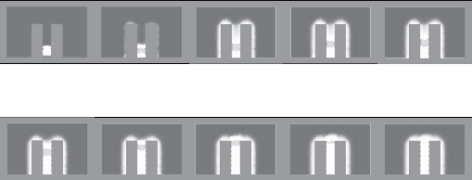a través de los electrodos respecto al tiempo
T1 = 0.1 ms
T2 = 0.2 ms
T3 = 0.3 ms
T4 = 0.4 ms
T5 = 0.5 ms
T6 = 0.6 ms T7 = 0.7 ms T8 = 0.8 ms T9 = 0.9 ms T10 = 1 ms

Es posible lograr el resultado del deslizamiento del arco eléctrico a partir de las condiciones de frontera de temperatura en el ánodo y cátodo. Es importante mencionar que para conocer el resultado de la corriente eléctrica fue imperativo desarrollar otra programación adicional a lo establecido, ya que con la geometría y condiciones del modelo no es posible obtener el valor de la densidad de corriente eléctrica, esto debido al deslizamiento del arco eléctrico. Para resolver el problema es necesario hacer uso de la librería uselrc.f 90, que permite calcular la potencia del modelo, como se muestra a continuación.

Movimiento del arco eléctrico • 67

ipcefj = ipproc(iefjou) somje = 0.d0
do iel = 1, ncel
somje = somje+propce(iel,ipcefj)*volume(iel) enddo
if(irangp.ge.0) then call parsom (somje) endif

Este código fuente se utiliza para calcular el valor de la potencia, pero no es necesario colocar valor alguno para indicar al programa el cálculo ya que auto- máticamente lo realiza al activar la librería. Este valor de potencia es utilizado para obtener la corriente que circula en el circuito, pues se conoce el voltaje aplicado al sistema.
Los valores de los resultados del modelo de simulación de arco eléctrico des- lizante se almacenan en una carpeta llamada RESU, esta carpeta es generada por Code Saturne 2.0.4 al iniciar un nuevo programa. La carpeta RESU contiene el ar- chivo listing, donde se registran los valores de los resultados del modelo como los de la temperatura, la entalpía, entre otros. Para poder ocupar el valor de la potencia, y obtener la corriente es necesario acceder al dato, y para lograrlo se requiere es- cribir en el archivo listing, utilizando la librería ecrlis.f90. A continuación se muestran las instrucciones de programación para escribir en el archivo listing.

vmario = max(abs(varmin(7)),abs(varmax(7))) intensidad = (fmario / vmario)

En esta parte del programa código fuente se obtiene el valor de la corriente que circula entre los electrodos. La variable vmario es el voltaje que se aplica en el modelo para generar la descarga. La variable de nombre fmario es una variable glo- bal utilizada para almacenar los resultados de la intensidad de corriente obtenidos de la librería uselrc.f 90.

write(nfecra,1325) write(nfecra,1326) write(nfecra,*)’Fuerza’, fmario write(nfecra,*)’Intensidad’, intensidad write(nfecra,*)’Vmario’, vmario write(nfecra,1327)
1325 format (/,3X,’** MARIO IBAÑEZ OLVERA’,/, &

68 • Simulación de una descarga eléctrica...

3X,’ -------------------------------’)
1326 format (‘ Variable Valor’)
1327 format (‘-----------------------------------------’, & ‘----------------------’)

En esta sección se observa el código fuente donde están las instrucciones para mandar a escribir a listing; como es notorio en las cinco primeras líneas, la orden es imprimir los valores de las variables fmario, así como las variables intensidad y vmario. El resultado de escribir esto en la librería antes mencionada se muestra en la Figura 7.3.

Figura 7.3
Valores de voltaje, corriente
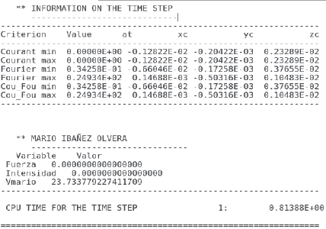
y potencia, impresos en el archivo listing

Con estos datos impresos en listing se tiene una referencia de comportamiento de los valores de corriente, potencia y voltaje durante la descarga de arco eléctrico deslizante. Estos valores son muy importantes ya que se puede tener una idea del comportamiento experimental de la descarga basándose en los valores obtenidos en el modelo de simulación.

Capítulo 8 Arco eléctrico
Arco eléctrico en tres electrodos • 69
en tres electrodos

Arco eléctrico en tres electrodos

a configuración de la geometría para este modelo obedece a la estructura del reactor trifásico deslizante [Ga-2012] [Sa-2010] [Sa-2011] y sienta las bases para la generación del arco eléctrico en tres fases, deslizándose a lo largo de los
L
electrodos.

Geometría del modelo del reactor de arco eléctrico

En la Figura 8.1 se muestra la geometría propuesta y las dimensiones del reactor dadas en metros.
Figura 8.1
Geometría del reactor de arco eléctrico
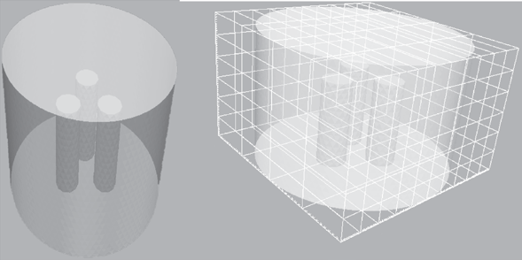en configuración de tres electrodos (unidades en milímetros)
Z - Axis (x10^-3)
0 2 4 6 8 10 12

70 • Simulación de una descarga eléctrica...

Se presenta justamente la parte donde se inicia el arco eléctrico del reactor original; el motivo es que, una vez obtenido en el modelo, se pudiera escalar a la geometría completa del reactor original.
Los electrodos tienen un diámetro de .003 m, con una longitud de .008 m; la cavidad donde se encierran los electrodos tiene un diámetro de .02 m, con una altura de .012 m, lo suficiente para generar el arco eléctrico entre los electrodos.

Malla de la geometría

La geometría fue probada con distintos tipos de células que forman la malla, te- niendo como mejor respuesta la célula tipo tetraedro. Con este tipo de célula se obtuvo una buena distribución de la malla en la geometría, no así para los demás tipos de células, en los que incluso no se puede generar una imagen del reactor. Esto se debe a que los electrodos son más pequeños y, como resultado de la pe- queña dimensión de los electrodos, no hubo acoplamiento de las células tipo cubo o hexaedro. En la Figura 8.2 se muestra cómo se conformó la distribución de la malla por tetraedros en la geometría.

Figura 8.2
Malla de la geometría compuesta de tetraedros
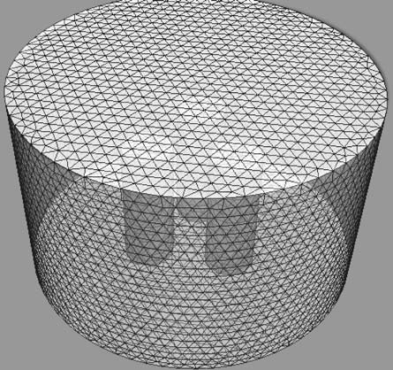

Arco eléctrico en tres electrodos • 71

La malla está formada por 42,752 tetraedros o células, y se le realizó una prueba de funcionalidad con la herramienta cs_preprocess. Esta comprobación se refiere a que corre un programa Code Saturne 2.0.4 con la librería cs_preprocess, y se corroboró que el funcionamiento es correcto.

Condiciones de frontera aplicadas a la geometría

Para este modelo de simulación de arco eléctrico en configuración de tres elec- trodos se manejaron tres condiciones de frontera diferentes. Para el análisis de las condiciones de frontera, se le asignó un número a los electrodos para poder identificar a los diferentes electrodos dentro de la geometría y así poder colocar adecuadamente las condiciones de frontera cuando se requieran.
Se utilizaron tres diferentes condiciones de frontera, las cuales se aplicaron a la geometría conforme evolucionaba el tiempo. Para poder mostrar todas las con- diciones de frontera utilizadas y distinguirlas se les relaciona con el tiempo en el que se utilizan dentro del modelo de descarga de plasma en configuración de tres electrodos.
Las tres diferentes condiciones de frontera corresponden a las tres caras o lugares donde se desarrolla el arco eléctrico. En la Figura 8.3 se muestra dónde se localizan esos tres lugares en la geometría y los cortes que se realizaron para poder analizar y visualizar las condiciones las condiciones de frontera.

Figura 8.3
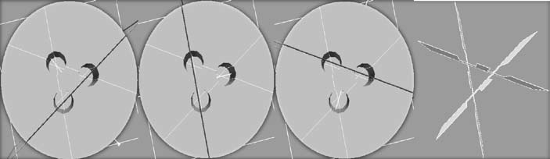
Secciones utilizadas en la geometría para observar las condiciones de frontera

En la Figura 8.4 y la Tabla 8.1 se describen las condiciones de fronteras utilizadas en este modelo de descarga de arco eléctrico deslizante en configuración de tres electrodos en un tiempo igual o menor a 0.23 seg.

72 • Simulación de una descarga eléctrica...

Figura 8.4
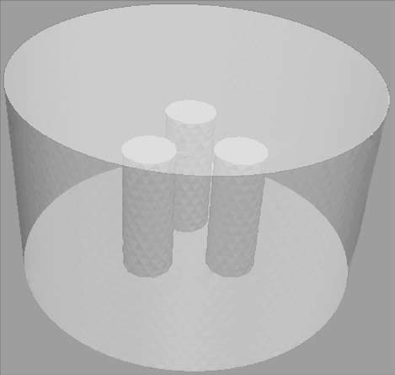
Condiciones de frontera representadas en la geometría

Tabla 8.1
Condiciones de frontera utilizando electrodos 1 y 2 (0 < t <0.23 s)

Long. Temp.
(K)
Vel. (m/s)
Volt. (V)
V. Pot. (Tm)

A-B 300 K 0 0 0

B-C 1000 K 0 -5V 0

C-D ∂rT
 | ∂n |  | ∂n | ∂n | ∂n
D-E | 1000 K |  | 0 | 0 | 0
E-F | 300 K |  | 0 | 0 | 0

∂rV
∂ϕ
r
∂rA

F-G 300 K 0 ∂ϕ 0
r
∂n

G-H ∂rT
 | ∂n |  | ∂n | ∂n | ∂n
H-A | 1000 K |  | 0 | 0 | 0

∂rV
∂ϕ
r
∂rA

Arco eléctrico en tres electrodos • 73
Se observa en las condiciones de frontera que el valor del espacio entre los dos electrodos con longitud C-D no se conoce, por lo que el programa tendrá que calcularlo con la programación correspondiente a cada ecuación, ya antes descrita en el punto anterior. Para ayudar a la formación del arco eléctrico se le asigna una temperatura de 1,000 K a los dos electrodos y al resto de las paredes se le asigna una temperatura ambiente de 300 K. El voltaje de alimentación propuesto para el reactor es directo de 50 V y éste es aplicado al cátodo por la distancia B-C, mien- tras que al ánodo se le asigna un valor de cero volts descrito por la distancia que hay en D-E. Para el tercer electrodo son los mismos valores que se utilizaron en F-G y H-A, esto debido a que no hay actividad en esa zona.
En la Tabla 8.2 se describen las condiciones de fronteras utilizadas en este mo- delo de descarga de arco eléctrico en configuración de tres electrodos en un tiem- po mayor a 0.23 segundos y menor o igual a 0.46 segundos.
Tabla 8.2
Condiciones de frontera utilizando electrodos 2 y 3 (0.23 s < t <0.46 s)

Long. Temp.
 | (K) | (m/s) (V) |  | (Tm)
A-B | 300 K | 0 | 0 | 0
B-C | 1000 K | 0 | 5V | 0

Vel.
Volt.
V. Pot.

C-D ∂rT
 | ∂n |  | ∂n | ∂n | ∂n
D-E | 1000 K |  | 0 | 0 | 0
E-F | 300 K |  | 0 | 0 | 0
F-G | 300 K |  | 0 | ∂ϕ  ∂n | 0

∂rV
∂ϕ
r
∂rA

G-H ∂rT

∂rV

r

∂ϕ
r
 | ∂n |  | ∂n | ∂n | ∂n
H-A | 1000 K |  | 0 | 0 | 0

∂rA

En la Tabla 8.3 se describen las condiciones de frontera utilizadas en este mode- lo de descarga de arco eléctrico en configuración de tres electrodos en un tiempo mayor a 0.46 segundos y menor o igual a 0.69 segundos.

74 • Simulación de una descarga eléctrica...

Tabla 8.3
Condiciones de frontera utilizando electrodos 3 y 1 (0.46 s < t <0.69 s)

Long. Temp.
(K)
Vel. (m/s)
Volt. (V)
V. Pot. (Tm)

A-B 300 K 0 0 0

B-C 1000 K 0 -5V 0

C-D ∂rT
 | ∂n |  | ∂n | ∂n | ∂n
D-E | 1000 K |  | 0 | 0 | 0
E-F | 300 K |  | 0 | 0 | 0

∂rV
∂ϕ
r
∂rA

F-G 300 K 0 ∂ϕ 0
r
∂n

G-H ∂rT
 | ∂n |  | ∂n | ∂n | ∂n
H-A | 1000 K |  | 0 | 0 | 0

∂rV
∂ϕ
r
∂rA

Como se puede observar en las tablas 8.1, 8.2 y 8.3, el voltaje aplicado entre los electrodos se va alternando de polaridad, de un valor negativo a un valor positivo. Esto con el fin de trabajar un voltaje alterno al aplicado a los electrodos.
Para conseguir el deslizamiento del arco eléctrico en la longitud de los elec- trodos, se utilizó la misma técnica explicada con anterioridad, donde con las con- diciones propuestas se consiguió el recorrido del arco a través del electrodo. La diferencia con el anterior modelo de arco eléctrico en configuración de dos elec- trodos es que se va a rotar el arco eléctrico y el desplazamiento a través del tiempo en los tres electrodos.

Modelo del arco eléctrico en tres electrodos

En esta sección se presentan los resultados del modelo. Los resultados del movi- miento del arco eléctrico entre los electrodos 1 y 2 se muestran en la Figura 8.5.
La misma técnica aplicada en el modelo de simulación del arco eléctrico desli- zante en configuración de dos electrodos fue utilizada con éxito en esta configura- ción de tres electrodos. El resultado mostrado en la Figura 8.5 presenta la evolución del arco eléctrico entre los electrodos 1 y 2; el resultado del arco entre los electro- dos 2 y 3, por último, 3 y 1, es muy similar al mostrado con anterioridad.

Arco eléctrico en tres electrodos • 75
Figura 8.5
Desplazamiento del arco eléctrico entre los electrodos 1 y 2, conforme avanza el tiempo
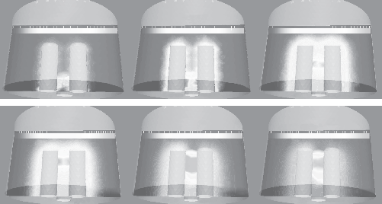
Temper. K
1000 2000
3000
Temper. K
1000 2000
3000
Temper. K
1000 2000 3000
300
3388.962
300
3388.962
300
3630.638
T = 0.002 seg.
T = 0.002 seg.
T = 0.0017 seg.
Electrodo 1 Electrodo 2
Electrodo 1 Electrodo 2
Electrodo 1 Electrodo 2
Temper. K
1000 2000 3000 4000
Temper. K 2000 4000 6000
8000
Temper. K
2500 5000 75000 1e+4
300.0001
4711.225
300.0018
8069.023
300.0005
12148.97
T = 0.0020 seg.
Electrodo 1 Electrodo 2
T = 0.0022 seg.
Electrodo 1 Electrodo 2
T = 0.0024 seg.
Electrodo 1 Electrodo 2

Apéndice A Algunas recomendaciones
Apéndice • 77

e recomienda, para disminuir el tiempo utilizado en el desarrollo del modelo de simulación de arco eléctrico, primero realizar la geometría con muy pocos deta- lles, es decir, que la geometría tiene que construirse con lo más esencial que defina geométricamente el modelo a simular. Una vez generada la geometría y obtenien- do los primeros resultados, se puede mejorar la geometría. En segundo lugar se puede trabajar con una malla simple, es decir, número pequeño de elementos que estructuren la malla (tetraedros, cubos, hexaedros, etc.), esto con el fin de probar el funcionamiento correcto de la geometría con las condiciones de frontera aplicadas al modelo. Obteniendo los primeros resultados, se debe aumentar el número de
S
elementos que componen la malla para poder obtener un mejor resultado.
Es importante considerar que para utilizar Code Saturne 2.0.4 se debe tener conocimientos avanzados de programación Fortran 90 y programación en Linux, ya que con éstos se puede simplificar considerablemente el tiempo de programación, así como disminuir el tiempo máquina al momento de ejecutar el programa.
Se recomienda desarrollar una técnica empleando la tecnología de Unidades de Procesamiento Gráficas (gpu). Esta técnica sería sólo para disminuir el problema del elevado consumo de tiempo al momento generar una malla con un número elevado de elementos que la componen, y probar la librería CUDA-Fortran, para verificar si es posible trabajar Code Saturne 2.0.4 con tecnología gpu.
Se recomienda desarrollar el modelo de simulación de los reactores en confi- guración de dos y tres electrodos con electrodos divergentes. Es necesario validar con oes de alta velocidad estos modelos.
La instalación de Code Saturne 2.0.4 se realiza en un sistema operativo Linux; por tanto, es necesario instalar un sistema operativo Linux de 64 bits o 32 bits.

78 • Simulación de una descarga eléctrica...

Las distribuciones de Linux con las que se puede instalar y trabajar Code Saturne
2.0.4 sin ninguna complicación son:

Ubuntu
Link de descarga: http://www.ubuntu.com/download

Fedora
Link de descarga: https://fedoraproject.org/es/

Una vez seleccionado e instalado el sistema operativo, el siguiente paso es bajar de la página oficial Code Saturne 2.0.4.

Link de descarga:
http://researchers.edf.com/software/code-saturne/download-code-saturne- 80059.html

Es importante mencionar que existen dos formas de instalar el software, la primera es automáticamente. Para instalar automáticamente es necesario bajar el archivo Installateur 2.0.4 y ejecutarlo. La segunda opción es descargar las librerías básicas Kernel 2.0.4 y Preprocessor 2.0.2, las librerías obligatorias auxiliares BFT 1.1.5, FVM 0.15.3, y MEI 1.0.3, e instalar, paso a paso, cada una de las librerías.
Para instalar el software Salome, utilizado para crear la geometría y la malla, se descarga de la página oficial de Salome y posteriormente se instala. En este trabajo se utilizó la versión Salome 6.6.0.

Link de descarga:
http://www.salome-platform.org/downloads/current-version

Por último, el programa visualizador de resultados Paraview se puede descargar de su página oficial, y no es necesario instalarlo, pues es un programa portable. En este trabajo se utilizó la versión Paraview 3.14.1.

Link de descarga: http://www.paraview.org/paraview/resources/software.php

APÉNDICE B FUENTES CONSULTADAS
Apéndice • 79

[Ar-2004] Archambeau F., Sakiz M., Namane, M., IJFV International Journal On Finite Volumes (2004), 1, 1-62.
[Bh-2006] Bhosle S., G. Zissis, J. J. Damelincourt, A. Capdevila,“A New Appro- ach for Boundary Conditions in Dielectric Barrier Discharge Mo- deling”, XVI International Conference on Gas Discharges and their Applications, 11 a 15 de septiembre de 2006, Xian (China).
[Bo-1994] Boulous M. I., P. Fauchais, E. Pfender, “Thermal Plasma: Fundamen- tals and Applications”, vol. I, Plenum Press, Nueva York, (1994).
[Co-1943] Courant, R. y Herbert R., ¿Qué son las matemáticas? Conceptos y métodos fundamentales, vol. 1 (1941), pp. 86-120.
[De-1992] Dede E. J., F. Arenas, J. García, J. González, J. William, “Starter Unit Free of Interferences for Plasma Installations”, J. High Tem, Chem. Process (1992).
[Fe-1998] Ferreira J. A., J. A. Roux,“A Series Resonant Converter for Arc-Stri- king Applications”, IEEE Trans. Ind. Electron., 45, 585-592, (1998).
[Fe-2001] Felippa Carlos A. “A Historical Outline of Matrix Structural Analysis: A Play in Three Acts”, Computers & Structures (2001), 79, 14, 1313-1324. <http://www.colorado.edu/engineering/CAS/ Felippa.d/FelippaHome.d/Publications.d/Report.CU-CAS-00-13. pdf>.
[Ga-2012] Garduño M. “Plasma trifásico deslizante”,Tesis de doctorado, Ins- tituto Tecnológico de Toluca, México (2012).

80 • Simulación de una descarga eléctrica...

[Jo-2000] Hagelaar G. J. Maria, “Modeling of Microdischarges for Display Te- chnology”, Ph. D. Dissertation,Technische Universiteir Eindhoven, Holanda (2000).
[Ju-2004] Juanico J. A., “Síntesis y caracterización de nanofíbras de carbono para su aplicación en la absorción de gases tóxicos”, Tesis de maestría, Universidad Autónoma Metropolitana, México (2004).
[Ki-2005] Kinnares Vijit, “Circuit Analysis and Modeling of a Phase-Shifted PWM Full Bridge Inverter Fed Ozone Generator with Constant Applied Electrode Voltage”,Thailand (2005).
[Mo-2002] Mokhtari H., M. Hejri, “A New Thee Phase-Domain Model Arc Furnaces Using Matlab”; IEEE, 2078-2083 (2002).
[Mo-2008] Moreno Saavedra H., “Degradación de gases tóxicos (Nox y SOx) mediante la técnica DBD-Corona”,Tesis de doctorado, Ins- tituto Tecnológico de Toluca, México (2008).
[Ne-2004] Nersisyan G., W. G. Graham, “Characterization of a Dielectric Barrier Discharge Operating in an Open Reactor with Flowing Helium”, Plasma Sources Science and Technology, 13, 582-587, (2004).
[Pa-2000] Pacheco-Sotelo J., R. Peña-Eguiluz, L. Peña-Eguiluz, A. Segovia de los Ríos, G. Cota-Sánchez, “Plasma Torch Ignition by a Half Brid- ge Resonant Converter”, IEEE Trans. Plasma Sci., 27, 1124-1130, (1999).
[Pa-2003] Pacheco M., “Synthése des Nanotubes de Carbone par Électri- que”,Tesis de doctorado, Université Paul Sabatier,Toulouse, Fran- cia (2003).
[Ra-2003] Radu I., R. Bartnikas, M. R. Wertheimer, “Frequency and Voltage Dependence of Glow and Pseudoglow Discharges in Helium un- der Atmospheric Pressure”, IEEE Trans. Plasma Sci., 31, 1363-1378 (2003).
[Ro-2011] Roger W.,“Multiphysics Modeling Using COMSOL®: A First Prin- ciple Approach”, 23 de diciembre (2011).
[Ro-1995] Roth J. R., “Industrial Plasma Engineering: Characteristics of Plas- ma”, Institute of Physics Publishing, vol. I (1995).

Apéndice • 81

[ Sa-2010] Salazar-Torres J. A., J. Pacheco Sotelo, M. Garduño Aparicio, N. Es- trada Martínez, J. Silva Rosas, G. Soria Arguello, M. Ibáñez Olvera, R.
Valdivia Barrientos, M. Pacheco Pacheco, “Decomposition of CO2 by an AC, High Frequency Gliding Arc Discharge, 30 International
Conference on Surfaces, Materials and Vacuum, 27 de septiembre a 1 de octubre de 2010, Playa del Carmen, Quintana Roo.
[Sa-2011] Salazar J., J. Pacheco, E. Romero, L. Reyes, M. Ibáñez, M. Pacheco, R.
Valdivia, C. Rivera,“H2S and CO2 Mixture Degradation By Gliding Arc Discharge”, XIV Latin American Workshop on Plasma Physics,
Mar Del Plata, Argentina, 20-25 de noviembre (2011).
[Tu-1956] Turner, M. J., R. W. Clough, H. C. Martin y L. C. Topp, “Stiffness and Deflection Analysis of Complex Structures”, Journal of the Aero- nautical Sciences, 23, 805-824, (1956).
[Va-2003] Valdivia Barrientos R.,“Excitación de un plasma por altas frecuen- cias para propósitos de iluminación”,Tesis de licenciatura, Institu- to Tecnológico de Toluca, México (2003).
[Va-2007] Valdivia Barrientos R., J. Pacheco Sotelo, M. Pacheco Pacheco, F. Ra- mos Flores, A. Cruz Azocar, M. L. Jiménez López, J. S. Benítez Read,
R. López Callejas, “Optical and Electrical Diagnosis of a High-Fre- quency Glow-Arc Discharge and its Application to the Synthesis of Carbon Nanofibers”, IEEE Trans. Plas. Sci., 35, 1550-1558, (2007).
[Va-2008] Valdivia Barrientos R., Sounil Bhosle,“Modeling of Acoustic Reso- nances in HID Lamps”, octubre (2008).
[Va-2008b] Valdivia Barrientos R., “Efecto de la frecuencia de excitación en la conductividad eléctrica de gases ionizados: estudio y desarrollo electrotécnico”, Instituto Tecnológico de Toluca, 20-25 (2008).
[Va-2012] Valdivia Barrientos R., J. Silva R., M. Ibáñez O., J. Pacheco S., M. Pa- checo P., J. Salazar T., F. Ramos F., G. Soria A., M. Hidalgo P., M. Du- rán G, ” Síntesis y caracterización de nanoestructuras de carbono por descarga de arco eléctrico”, XXII Congreso Técnico Científico ININ-SUTIN, diciembre, Salazar, México (2012).
[Va-2012b] Valdivia Barrientos R., M. Ibáñez O., J. Silva R., J. Pacheco S., M. Pa- checo P., J. Salazar T., F. Ramos F., G. Soria A., M. Hidalgo P., M. Du- ran G, ”Simulación de un arco eléctrico en 3D con el método de volúmenes finitos”, XXII Congreso Técnico Científico ININ-SUTIN, diciembre, Salazar, México (2012).

82 • Simulación de una descarga eléctrica...

[Va-2011] Valdivia Barrientos R., M. Ibáñez Olvera, J. Pacheco-Sotelo, M. Pacheco Pacheco, J. Silva Rosas, C. Rivera Rodríguez, “Acid Gas Degradation by non-Thermal Plasma and Energy Estimation”, 14th Latin American Workshop on Plasma Physics (LAWPP 2011), IOP Publishing, Journal of Physics: Conference Series 370 (2012) 012037
[Va-2013] Valdivia R., J. Silva, M. Pacheco, J. Pacheco, E. Loza, F. Ramos, M. Ibáñez, G. Soria, J. Salazar, M. Durán y M. Hidalgo, “Temperatu- re Diagnosis by Optical Emission Spectroscopy During Carbon Nanotubes Synthesis by Electric Arc”, IEEE Trans. Plasma Sci., no- viembre (2013).
[We-2002] Weddemann A. y V.Thümmler,“Stability Analysis of ALE-Methods for Advection-Diffusion Problems”, Bielefeld University, Alemania (2002).
[Ya-2005] Yang Y., J. J. Shi, J. E. Harry, J. Proctor, C. P. Garner, M. G. Kong,“Multi- layer Plasma Patterns in Atmospheric Pressure Glow Discharges”, IEEE Trans. Plasma Sci., 33, 302-303, (2005).

Capíttulo V. Mapeo de la investtigación mexicana sobre cambio climattico:...

85

Simulación de una descarga eléctrica a través de soft- ware libre se terminó de imprimir el 6 de febrero de 2015, en los talleres de Ediciones Verbolibre,
S.A. de C.V., 1o. de mayo núm. 161-A, Col. Santa Anita, Deleg. Iztacalco, México, D.F., C.P. 08300. Tel.: 3182-0035.
<edicionesverbolibre@gmail.com>. La edición consta de 300 ejemplares.

Colofon.indd 85 2/17/15 11:37:19 PM



